Bernardo da Rocha Spindel

Análise e Desenvolvimento de Sistema de Estimação de Modelos da Classe STAR–Tree

Dissertacao de Mestrado

Departamento de Engenharia Elétrica
Programa de Pós-Graduação em
Engenharia Elétrica

Rio de Janeiro
Fevereiro de 2008

Bernardo da Rocha Spindel

Análise e Desenvolvimento de Sistema de Estimação de Modelos da Classe STAR–Tree
Dissertacao de Mestrado

Tese apresentada ao Programa de Pós-Graduação em Engenharia Elétrica da PUC-Rio como requisito parcial para obtenção do título de Mestre em Engenharia Elétrica.

Orientador: Professor Álvaro de Lima Veiga Filho

Rio de Janeiro
Julho de 2008

Bernardo da Rocha Spindel

Análise e Desenvolvimento de Sistema de Estimação de Modelos da Classe STAR–Tree

Dissertação apresentada como requisito parcial para obtenção do grau de Mestre pelo Programa de Pós-Graduação em Engenharia Elétrica do Departamento de Engenharia Elétrica do Centro Técnico Científico da PUC-Rio. Aprovada pela Comissão Examinadora abaixo assinada.

Professor Álvaro de Lima Veiga Filho
Orientador
Departamento de Engenharia Elétrica - PUC-Rio

Membro Banca 2
Departamento de Engenharia Elétrica - PUC-Rio

Membro Banca 3
Departamento de Engenharia Elétrica - PUC-Rio

Membro Banca 4
Departamento de Engenharia Elétrica - PUC-Rio

Membro Banca 5
Departamento de Engenharia Elétrica - PUC-Rio

Rio de Janeiro, 20 de Julho de 2008

Todos os direitos reservados. É proibida a reprodução total ou parcial do trabalho sem autorização da universidade, do autor e do orientador.

Bernardo da Rocha Spindel

Bernardo Spindel é formado em Engenharia de Produção e mestrando em Métodos de Apoio à decisão com ênfase em estatística pela PUC-Rio. Suas áreas de interesse incluem a análise de séries temporais, métodos de regressão e estatística multivariada.

Ficha Catalográfica

Spindel, Bernardo da Rocha

Análise e Desenvolvimento de Sistema de Estimação de Modelos da Classe STAR–Tree / Bernardo da Rocha Spindel; orientador: Álvaro de Lima Veiga Filho – Rio de Janeiro : PUC, Departamento de Engenharia Elétrica, 2008.

101 f. ; 30 cm

Dissertacao (mestrado) – Pontifícia Universidade Católica do Rio de Janeiro, Departamento de Engenharia Elétrica.

Inclui referências bibliográficas.

CDD:

Agradecimentos

À minha família, pela educação, carinho e apoio, sem os quais este trabalho não poderia ter sido concluído.

Aos amigos Bruno Flach, Alexandre Street e Eduardo Faria por toda a colaboração, orientação e discussões que ao longo de todo o mestrado, me ajudaram a aprofundar meus conhecimentos.

Aos amigos Alexandre Donato, Sérgio Monteiro e Felipe Miana, que de diferentes formas e em diferentes áreas, contribuíram bastante para a realização desta dissertação.

Ao amigo Alexander Virtser, pelo incentivo e oportunidade de aprender bastante ao longo do tempo de uma pessoa de profundo conhecimento teórico e prático.

À Andréa Ribeiro Soares, por toda ajuda e incentivo dados ao longo de todo esse processo.

Ao orientador Álvaro Veiga, pelo estímulo e apoio.

À CNPq e à PUC-Rio, pelos auxílios concedidos.

Resumo

Spindel, Bernardo da Rocha. Análise e Desenvolvimento de Sistema de Estimação de Modelos da Classe STAR–Tree. Rio de Janeiro, Janeiro de 2008, 000p. Dissertação de Mestrado – Departamento de Engenharia Elétrica, Pontifícia Universidade Católica do Rio de Janeiro (PUC-Rio).

Na análise de séries temporais, os modelos lineares amplamente difundidos e utilizados, como regressões lineares e modelos auto-regressivos, não são capazes de capturar sua natureza muitas vezes não-linear,oferecendo resultados insatisfatórios. Séries financeiras, por exemplo, apresentam este tipo de comportamento. Ao longo dos últimos anos, houve o surgimento de muitos modelos não lineares para análise de séries temporais, tanto estatísticos como de inteligência computacional, baseados em redes neurais.
Esta dissertação se propõe a analisar a performance do modelo STAR-Tree sob diversos cenários de configuração, parametrização e metodologias de estimação. Esta classe de modelos subdivide os dados de uma série temporal em regiões distintas que atendem critérios especificados em funções chamadas de pertinências. A cada região é atribuído um modelo linear auto-regressivo. Cada dado estimado pode estar em alguma das regiões com algum grau de pertinência determinado pelas funções fornecidas pelo modelo principal. Fatores como a proximidade das regiões, a suavidade das funções de pertinência e a falta de diversidade nos dados podem dificultar a estimação dos modelos.
Para avaliar a qualidade das estimações sob os diversos cenários, foi construído um sistema capaz de gerar séries artificiais, importar séries externas, estimá-las sob a modelagem STAR-Tree, e gerar simulações de Monte Carlo que avaliam a qualidade da estimação de parâmetros e a capacidade de detecção das estruturas de árvore do modelo. Ele foi utilizado como ferramenta para realizar as análises presentes na dissertação, e permitiu que se testassem diferentes configurações de métodos e parametrizações com facilidade.

Palavras-chave
Engenharia Elétrica, Smooth Transition Auto Regressive Tree, STAR-Tree, Otimização, Algoritmos Genéticos,AR, Função de Logística, Pertinência.
Abstract

Spindel, Bernardo. Analysis and Development of a STAR-Tree Model Estimation Software. Rio de Janeiro, January 2008, 000 pages. Master Dissertation – Electrical Engineering Department, Pontifícia Universidade Católica do Rio de Janeiro (PUC-Rio).

In time series analysis, linear models that have been broadly used, such as linear regressions and auto-regressive models, are not able to capture the some times non linear nature of some data, offering poor estimation results. Financial series, for instance, show that kind of behavior. Over the last years, a great number of non linear models have been developed in order to analyze time series, some of them statistical, others based on computational intelligence techniques such as neural networks.
The purpose of this dissertation is to analyze the performance of the STAR-Tree model under distinct scenarios that differ in model specification, parameterization and estimation methodologies. This class of models splits time series data into individual regions which fulfill the criteria set up by functions called pertinences. A linear model then is selected for each one of those regions. Each estimated data point can belong to one of the mentioned regions with some degree of pertinence, supplied by the above mentioned pertinence functions. Aspects like the proximity between regions, the smoothness of the pertinence functions and the lack of diversity in real data can significantly affect the estimation of models.
In order to evaluate the quality of the estimations under the different proposed scenarios, a software was developed with the capabilities of generating artificial time series, importing external series, estimating them under the STAR-Tree model, and generating Monte Carlo simulations that evaluate the quality of parameter estimation and the tree structure detection capability of the model. The software was used as the single tool to generate this dissertation’s analyses, and allowed that different model specifications and methods could be tested without difficulty.

Keywords
Electrical Engineering, Smooth Transition Auto Regressive Tree, STAR-Tree, Optimization, Genetic Algorithms,AR, Logistic Function, Pertinence

Sumário
1 INTRODUÇÃO 15
2 MODELOS DA CLASSE STAR ESTRUTURADOS EM ÁRVORE 17
2.1 Introducao 17
2.2 Formulação Geral dos Modelos STAR 17
2.3 O Modelo LSTAR 19
2.4 Árvores de Decisão 21
2.5 O Modelo STAR-Tree 25
3 ESTIMAÇÃO DE PARÂMETROS DO MRSTAR 27
3.1 Introducao 27
3.2 Dificuldades na estimação 28
3.3 Método de Gradiente 31
3.4 Método de Newton 33
3.5 BFGS 35
3.6 Aplicação de Métodos de Otimização na Estimação do MRSTAR 39
3.7 Estimação por Algoritmos Genéticos 41
3.8 Resultados 43
3.8.1 Média e desvio padrão do MSE 43
3.8.2 Pertinência média dos nós terminais 45
3.8.3 Estimação dos parâmetros não lineares 48
3.8.4 Estimação dos parâmetros lineares 53
4 APLICAÇÃO DO MODELO STAR-TREE 60
4.1 Introdução 60
4.2 Método CART 61
4.3 Estimação por teste de hipótese 65
4.4 Estimação e previsão de séries reais 71
4.4.1 Modelo ARX 73
4.4.2 Modelo STAR-Tree 76
4.5 Conclusões 82
5 DESCRIÇÃO DO SISTEMA 84
5.1 Objetivo 84
5.2 Módulo de estimação de séries temporais 84
5.2.1 Parâmetros de estimação 85
5.2.2 Gerador de séries artificiais 87
5.2.3 Estimação e visualização de resultados 89
5.2.4 Simulação através de modelos gerados artificialmente 92
6 REFERÊNCIAS 93

Lista de Figuras
Figura 2.1 | Função Logística | 18
Figura 2.2 | Função Exponencial | 18
Figura 2.3 | Função Degrau | 18
Figura 2.4 | Gama fixo com valor baixo, c variando | 20
Figura 2.5 | Gama fixo com valor alto, c variando | 20
Figura 2.6 | Exemplo de regiões de dados distintas com modelos específicos de estimação | 21
Figura 2.7 | Exemplo de árvore de decisão | 22
Figura 2.8 | Ciclo de estimação de uma árvore de decisão | 24
Figura 3.1 | LSTAR(1) com gama=0 e c=0 | 29
Figura 3.2 | LSTAR(1) com gama=10 e c=0 | 29
Figura 3.3 | Superfície da função $l\left(Y|Φ\right)$ para diferentes valores de c e gama. O modelo gerado foi um LSTAR(1) com $γ=0,c=0,B_{1}=\left[\begin{matrix}0 & −\text{.}8\end{matrix}\right],B_{2}=\left[\begin{matrix}0 & \text{.}6\end{matrix}\right]$, gerado com 1000 pontos | 30
Figura 3.4 | Superfície da função $l\left(Y|Φ\right)$ para diferentes valores de c e gama. O modelo gerado foi um LSTAR(1) com $γ=\text{50},c=0,B_{1}=\left[\begin{matrix}0 & −\text{.}8\end{matrix}\right],B_{2}=\left[\begin{matrix}0 & \text{.}6\end{matrix}\right]$, gerado com 1000 pontos | 31
Figura 3.5 | Ilustração do método do Gradiente | 33
Figura 3.6 | Ilustração comparando o método de Newton com o do Gradiente | 35
Figura 3.7 | Ilustração do método da secante convergindo para o mínimo da função, partindo de dois pontos inicialmente selecionados | 37
Figura 3.8 | Diferentes métodos estimando o próximo passo da matriz B | 38
Figura 3.9 | Algoritmo de estimação de parâmetros por métodos de otimização | 41
Figura 3.10 | Histogramas de pertinências estimadas para um dado nó sob o método BFGS para γ=1, γ=5 e γ=10 | 48
Figura 3.11 | Histogramas de pertinências estimadas para um dado nó sob algoritmo genético para γ=1, γ=5 e γ=10 | 49
Figura 3.12 | Dispersão dos parâmetros de locação e suavidade para $β_{0}=\left[\begin{matrix}0 \\ 0\text{.}2\end{matrix}\right];β_{1}=\left[\begin{matrix}0 \\ 0\text{.}9\end{matrix}\right]$, estimado através do método BFGS e γ=5 | 50
Figura 3.13 | Dispersão dos parâmetros de locação e suavidade para $β_{0}=\left[\begin{matrix}0 \\ −0\text{.}5\end{matrix}\right];β_{1}=\left[\begin{matrix}0 \\ 0\text{.}7\end{matrix}\right]$, estimado através do método BFGS e γ=5 | 50
Figura 3.14 | Dispersão dos parâmetros de locação e suavidade para $β_{0}=\left[\begin{matrix}0 \\ 0\text{.}5 \\ −0\text{.}2\end{matrix}\right];β_{1}=\left[\begin{matrix}0 \\ −0\text{.}4 \\ 0\text{.}3\end{matrix}\right]$, estimado através do método BFGS e γ=5 | 50
Figura 3.15 | Dispersão dos parâmetros de locação e suavidade para $β_{0}=\left[\begin{matrix}0 \\ 0\text{.}2\end{matrix}\right];β_{1}=\left[\begin{matrix}0 \\ 0\text{.}9\end{matrix}\right]$, estimado através do método de Newton e γ=5 | 51
Figura 3.16 | Dispersão dos parâmetros de locação e suavidade para $β_{0}=\left[\begin{matrix}0 \\ −0\text{.}5\end{matrix}\right];β_{1}=\left[\begin{matrix}0 \\ 0\text{.}7\end{matrix}\right]$, estimado através do método de Newton e γ=5 | 51
Figura 3.17 | Dispersão dos parâmetros de locação e suavidade para $β_{0}=\left[\begin{matrix}0 \\ 0\text{.}2\end{matrix}\right];β_{1}=\left[\begin{matrix}0 \\ 0\text{.}9\end{matrix}\right]$, estimado através do método do Gradiente e γ=5 | 52
Figura 3.18 | Dispersão dos parâmetros de locação e suavidade para $β_{0}=\left[\begin{matrix}0 \\ −0\text{.}5\end{matrix}\right];β_{1}=\left[\begin{matrix}0 \\ 0\text{.}7\end{matrix}\right]$, estimado através do método do Gradiente e γ=5 | 52
Figura 3.19 | Dispersão dos parâmetros de locação e suavidade para $β_{0}=\left[\begin{matrix}0 \\ 0\text{.}2\end{matrix}\right];β_{1}=\left[\begin{matrix}0 \\ 0\text{.}9\end{matrix}\right]$, estimado através de algoritmo genético e γ=5 | 52
Figura 3.20 | Dispersão dos parâmetros de locação e suavidade para $β_{0}=\left[\begin{matrix}0 \\ −0\text{.}5\end{matrix}\right];β_{1}=\left[\begin{matrix}0 \\ 0\text{.}7\end{matrix}\right]$, estimado através de algoritmo genético e γ=5 | 53
Figura 3.21 | Dispersão dos parâmetros de locação e suavidade para$β_{0}=\left[\begin{matrix}0 \\ −0\text{.}5\end{matrix}\right];β_{1}=\left[\begin{matrix}0 \\ 0\text{.}4\end{matrix}\right];β_{2}=\left[\begin{matrix}0 \\ 0\text{.}7\end{matrix}\right]$, estimado através de algoritmo genético e γ=5 | 55
Figura 3.22 | Estimação dos parâmetros lineares através do método BFGS para o modelo com $β_{0}=\left[\begin{matrix}0 \\ −0\text{.}5\end{matrix}\right];β_{1}=\left[\begin{matrix}0 \\ 0\text{.}7\end{matrix}\right]$ e γ=5 | 56
Figura 3.23 | Valores detectados para os parâmetros lineares para cada uma das pertinências encontradas através do método BFGS para o modelo com $β_{0}=\left[\begin{matrix}0 \\ −0\text{.}5\end{matrix}\right];β_{1}=\left[\begin{matrix}0 \\ 0\text{.}7\end{matrix}\right]$ e γ=5 | 58
Figura 4.1 | Ciclo de detecção de estrutura da árvore STAR | 61
Figura 4.2 | Exemplo de CART de classificação | 63
Figura 4.3 | Série de consumo médio horário de combustível, de janeiro a fevereiro de 2005 | 73
Figura 4.4 | Variáveis selecionadas X série de consumo | 76
Figura 4.5 | Série de resíduos da estimação | 76
Figura 4.6 | Histograma dos resíduos da estimação | 76
Figura 4.7 | Probabilidade empírica acumulada dos resíduos | 77
Figura 4.8 | Árvore estimada pelo modelo STAR-Tree | 78
Figura 4.9 | Pertinência acumulada capturada pelos nós de decisão a cada dado da série | 79
Figura 4.10 | Funções de pertinência resultantes da estimação | 79
Figura 4.11 | Série de resíduos da estimação do modelo STAR | 81
Figura 4.12 | Histograma dos resíduos da estimação | 81
Figura 4.13 | Probabilidade empírica acumulada dos resíduos | 81
Figura 4.14 | Estimação do modelo STAR-Tree | 83
Figura 5.1 | Escolha do método de estimação dos parâmetros não lineares | 86
Figura 5.2 | Exemplo de parametrização para algoritmos genéticos | 87
Figura 5.3 | Escolha do método de crescimento da árvore | 88
Figura 5.4 | Escolha dos parâmetros de um nó de decisão | 89
Figura 5.5 | Escolha dos parâmetros de um nó de terminal | 89
Figura 5.6 | Geração de séries a partir de modelos previamente montados | 90
Figura 5.7 | Processo de estimação da série | 91
Figura 5.8 | Exemplo de estimação de série | 91
Figura 5.9 | Funções de pertinência nos modelos gerador e estimado | 92
Figura 5.10 | Análise dos resíduos decorrentes da estimação | 92
Figura 5.11 | Exemplo de relatório gerado pelo módulo de simulações | 93

Lista de Tabelas

Tabela 4.1 | Descrição das estatísticas de avaliação dos modelos | 74
Tabela 4.2 | Parâmetros resultantes da estimação | 75
Tabela 4.3 | Estatísticas de avaliação do modelo ARX | 77
Tabela 4.4 | Parâmetros lineares resultantes da estimação do modelo STAR-Tree | 79
Tabela 4.5 | Estatísticas de avaliação do modelo STAR-Tree | 81

INTRODUÇÃO
A análise de series temporais e suas aplicações vêm cada vez mais se tornando importantes em diversas áreas, como na indústria, no mercado de capitais, na engenharia, medicina, ciências sociais, política, entre outras. Com o avanço computacional das últimas décadas, tornou-se viável investir na pesquisa e aplicação de modelos cada vez mais complexos, que buscam levar em conta diversos aspectos relevantes para a estimação. Há séries heterocedásticas, como também séries bem comportadas; séries sazonais; séries que podem ser explicadas através de variáveis exógenas, do seu próprio passado ou de uma combinação de ambos; séries aonde a relação com suas variáveis regressoras é de natureza não-linear;séries com comportamento linear, polinomial, exponencial; séries com relação de causa e efeito mútua, etc.
É possível continuar descrevendo características das séries. Para estima-las, existe uma gama enorme de modelos disponíveis, variando no nível de complexidade, e com aplicabilidades diferentes. Modelos auto-regressivos, por exemplo, são simples de implementar, e possuem uma grande área de aplicação. O mesmo pode se dizer de regressões lineares simples e múltiplas. Modelos complexos normalmente se propõem a tratar casos específicos, mas com motivação econômica relevante. Séries financeiras são um bom exemplo, pois apresentam heterocedasticidade forte e são bastante difíceis de se prever, e devido a sua relevância, têm destaque nesta área de pesquisa.
Os objetivos da estimação de séries podem ser vários. Pode-se estar interessado na previsão de valores futuros, no entendimento do comportamento de uma série ao longo do tempo, na relação entre variáveis, no controle de séries ou no estudo de cenários baseados no comportamento de variáveis regressoras. Apesar de disponíveis há bastante tempo em softwares científicos ou em áreas técnicas da indústria, com a difusão de sistemas gerenciais de Business Inteligence nas empresas, o espaço para modelos de séries temporais nesta área é bastante promissor (assim como o de outros métodos de apoio a decisão). Boa parte das soluções existentes atualmente enfatiza bastante em interatividade e na fácil manipulação e integração de dados. A análise de séries temporais se encaixa perfeitamente neste mercado, pois é bem razoável acreditar que um gerente, ao acompanhar seus indicadores de performance, fará bom uso da previsão, análise e criação de cenários para este tipo de informação. O mercado já está caminhando nesta direção, por exemplo, incluindo funções de data mining em bancos de dados de larga escala (como é o caso da Microsoft com o SQL Server e Analysis Services e da Oracle). Um desafio nesta área, porém, é o de tornar simples o uso de metodologias complicadas para um público sem expertise estatístico.
Esta dissertação é focada em uma classe de modelos, denominada STAR-Tree. Esta metodologia une conceitos de árvore de decisão, conceitos fuzzy, e modelos auto-regressivos, tornando possível a estimação de séries com comportamento não-linear através da combinação de modelos lineares. Sua estimação, porém, nem sempre é trivial. Fatores como o tamanho da série de dados, a diversidade presente nos dados, a predominância de alguns modelos lineares sobre outros, e a dificuldade de estimação dos parâmetros não-lineares dificultam a correta detecção dos modelos.
No capítulo 2, a classe de modelos STAR-Tree é explicado em detalhes. O conceito de função de pertinência é introduzido, para logo em seguida ser detalhado um caso particular desta classe, o LSTAR. Em seguida, é ilustrado o conceito de árvores de decisão, para finalmente formular o modelo geral STAR-Tree. No capítulo 3, é detalhada a estratégia de estimação utilizada nestes modelos, e são introduzidos quatro métodos propostos para estimar seus parâmetros não-lineares. Por fim, é realizada uma simulação de Monte Carlo para avaliar a eficácia da estratégia de estimação escolhida, com cada um dos métodos, sob diversos cenários. Estes cenários envolvem árvores de tamanho diferente, diferentes configurações de parâmetros e de variáveis de transição. No capítulo 4, são introduzidos dois algoritmos de crescimento de árvore, e o modelo STAR-Tree é aplicado a uma série de dados real, sendo comparado a um modelo linear. No capítulo 5, é descrito o sistema que foi desenvolvido para realizar todas as estimações e simulações.

MODELOS DA CLASSE STAR ESTRUTURADOS EM ÁRVORE

Introdução
Apesar de largamente utilizados, modelos lineares de estimação e previsão de séries temporais são bastante limitados, pois não são capazes de capturar as relações não-lineares que na prática existem entre as variáveis. Modelos de regressão linear e auto-regressivos se encaixam nesta descrição, ao serem utilizados para estimar séries onde a natureza da relação entre as variáveis não é linear, geram resultados insatisfatórios. Se fizermos uma análise dos resíduos destas estimações, poderemos perceber que ainda há estrutura presente, que não foi capturada pelo modelo utilizado.
No outro extremo, modelos não-lineares são geralmente de difícil estimação e compreensão. É muito mais intuitivo entender e explicar os modelos descritos anteriormente, do que, por exemplo, dizer que a variável a ser estimada tem uma relação exponencial com seus regressores.
Modelos da classe STAR são lineares por partes, ou seja, existem regiões distintas no espaço das variáveis regressoras onde diferentes modelos lineares melhor se adequam para estimar sua relação com a variável a ser estimada. Ainda no STAR, a transição entre regiões é regida de forma suave, através de uma função de pertinência. Esta flexibilidade permite que relações não-lineares em uma série sejam capturadas por um modelo que é na verdade uma seqüência de combinações lineares entre modelos lineares.

Formulação Geral dos Modelos STAR
Um modelo STAR se caracteriza pela combinação de dois modelos de regressão através de uma função de transição. Esta função, baseada no comportamento de uma variável de transição, atribui um peso a cada um dos modelos. Exemplos de funções de transição são a função logística, a exponencial e a degrau.
 |  | 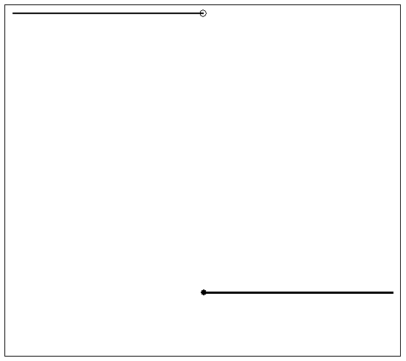
Figura 2.1: Função Logística | Figura 2.2: Função Exponencial | Figura 2.3: Função Degrau

A escolha da função de transição atende a objetivos específicos da modelagem. A logística, por exemplo, é capaz de oferecer uma transição suave entre regimes. Já a exponencial, devido a sua simetria, permite que o mesmo regime esteja ativo para valores altos e baixos da variável e transição. Já com a função degrau, apenas um regime permanece ativo de cada vez.
A variável de transição (st) pode ser tanto uma variável regressora, auto-regressiva ou não, uma constante, ou o próprio tempo. No caso da escolha de uma variável regressora, a mesma pode estar defasada no tempo.
O modelo STAR pode ser escrito de forma geral:

$$y_{t}=\left(B_{1}⋅X\right)⋅F\left(Φ;s_{t}\right)+\left(B_{2}⋅X\right)⋅\left(1−F\left(Φ;s_{t}\right)\right)+ε_{t}$$ | (2-2)
Onde $Φ=\left[\begin{matrix}φ_{0} \\ φ_{1} \\ ⋮ \\ φ_{m}\end{matrix}\right]$, $B_{i}=\left[\begin{matrix}β_{i,0} \\ β_{i,1} \\ ⋮ \\ β_{i,p}\end{matrix}\right]$,$X=\left[\begin{matrix}1 \\ x_{1} \\ ⋮ \\ x_{p}\end{matrix}\right]$,$0≤F\left(Φ;s_{t}\right)≤1,E\left[ε_{t}\right]=0,E\left[ε_{t^{2}}\right]=σ^{2}$,
$ε_{t}$~N(0, $σ^{2}$),$E\left[ε_{t}ε_{t+k}\right]=0$

O vetor $Φ$ contém os parâmetros da função de transição. São chamados de parâmetros não-lineares.

O Modelo LSTAR
Este modelo é um caso particular da classe STAR aonde a mudança de regime é ditada pela função logística, que é descrita a seguir:

$$f\left(c;γ;y_{t−1}\right)=\frac{e^{−γ\left(y_{t−1}−c\right)}}{1+e^{−γ\left(y_{t−1}−c\right)}}$$ | (2-2)

Os modelos associados são de ordem auto-regressiva. O modelo é descrito pela equação a seguir:

$$y_{t}=\left(B_{1}⋅X\right)⋅f\left(c;γ;y_{t−1}\right)+\left(B_{2}⋅X\right)⋅\left(1−f\left(c;γ;y_{t−1}\right)\right)+ε_{t}$$ | (2-3)
Onde $B_{i}=\left[\begin{matrix}β_{i,0} \\ β_{i,1} \\ ⋮ \\ β_{i,p}\end{matrix}\right]$,$X=\left[\begin{matrix}1 \\ y_{t−1} \\ ⋮ \\ y_{t−p}\end{matrix}\right]$,$γ>0,E\left[ε_{t}\right]=0,E\left[ε_{t^{2}}\right]=σ^{2}$, $ε_{t}$~N(0, $σ^{2}$), $E\left[ε_{t}ε_{t+k}\right]=0$

A variável de transição, um dos parâmetros da função logística, que no caso é y_{t-1} , atribui um grau de pertinência a cada um dos modelos. A variável c serve como parâmetro de locação da função. Se for mal escolhido, um dos modelos provavelmente predominará sobre o outro na estimação. Quando a variável de transição equivale ao parâmetro de locação, ambos os modelos recebem 50 por cento de pertinência. Já o gama é um parâmetro de escala da função. Um gama muito baixo irá gerar uma transição muito suave entre os modelos, isto é, no limite, seja qual for o valor da variável de transição, ambos os modelos sempre terão um percentual de pertinência significativo. Se o gama for alto, a transição entre regimes passa a ser abrupta, e quando um regime estiver ativo, o outro terá um percentual de pertinência muito baixo.

Figura 2.4: Gama fixo com valor baixo, c variando | Figura 2.5: Gama fixo com valor alto, c variando

O vetor estimado $\overline{Y}$, é calculado da seguinte forma:

$\overline{Y}={\overline{B}}_{1}^{T}⋅Z+{\overline{B}}_{2}^{T}⋅(U−Z)$ onde | (2-4)
${\overline{B}}_{i}=\left[\begin{matrix}{\overset{}{\overline{β}}}_{i,0} \\ {\overline{β}}_{i,1} \\ ⋮ \\ {\overline{β}}_{i,p}\end{matrix}\right]$, i=1,2 , $U=\left[\begin{matrix}1 & ⋯ & 1 & 1 \\ 1 & ⋯ & 1 & 1 \\ ⋮ & ⋮ & ⋮ & ⋮ \\ 1 & ⋯ & 1 & 1\end{matrix}\right]$ , $Y=\left[\begin{matrix}y_{1} \\ y_{2} \\ ⋮ \\ y_{n}\end{matrix}\right]$
$$Z=\left[\begin{matrix}1⋅f\left(c;γ;y_{t−(n−p)}\right) & ⋯ & 1⋅f\left(c;γ;y_{t−2}\right) & 1⋅f\left(c;γ;y_{t−1}\right) \\ y_{t−(n−p)}⋅f\left(c;γ;y_{t−(n−p)}\right) & ⋯ & y_{t−2}⋅f\left(c;γ;y_{t−2}\right) & y_{t−1}⋅f\left(c;γ;y_{t−1}\right) \\ ⋮ & ⋮ & ⋮ & ⋮ \\ y_{t−n}⋅f\left(c;γ;y_{t−(n−p)}\right) & ⋯ & y_{t−(p+1)}⋅f\left(c;γ;y_{t−1}\right) & y_{t−p}⋅f\left(c;γ;y_{t−1}\right)\end{matrix}\right]$$

Os vetores ${\overline{B}}_{i}$ contêm os estimadores dos parâmetros auto-regressivos do modelo. Um modelo LSTAR(p) possui um total de 2p+2 parâmetros, sendo parte deles lineares (os dos vetores ${\overline{B}}_{i}$ ), parte não-lineares (c e gama).
As estacionariedades de ambos os modelos auto-regressivos por si só garantem a estacionariedade global do modelo LSTAR. Porém, sob determinadas condições, ainda que um dos modelos possua raiz unitária, o LSTAR pode ser globalmente estacionário.
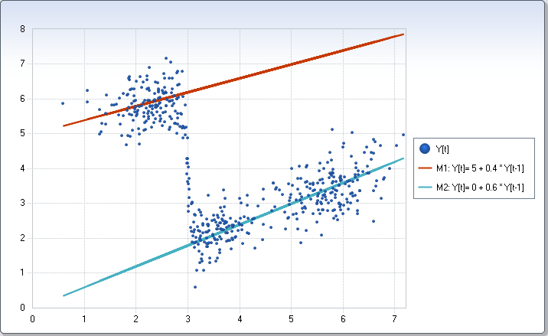
Figura 2.6: Exemplo de regiões de dados distintas com modelos específicos de estimação

Árvores de Decisão
Árvores de decisão são estruturas bastante utilizadas em data mining e aprendizado de máquina. Elas particionam os dados em diferentes sub-grupos ou regiões, que são tratados por modelos específicos localizados nas folhas destas estruturas. São chamadas de árvores de classificação quando a variável dependente é categórica, e árvores de regressão quando a mesma é contínua.
Figura 2.7: Exemplo de árvore de decisão

A figura 2.7 mostra um exemplo deste tipo de estrutura. O dado entrante é submetido a sucessivas avaliações e ao fim, um ou mais modelos são combinados para gerar um resultado final. Uma árvore de decisão real pode vir a ser bem maior do que a do exemplo. Seu ciclo de construção começa com um único nó de decisão e só decide-se por expandi-la caso a divisão de nós gere um ganho considerado suficiente. Quando não há mais ganho, pára-se de expandir a árvore em uma determinada ramificação.
Existem vários algoritmos de crescimento de árvores de decisão, como por exemplo, o CART (Classification and Regression Trees). Neste algoritmo, a definição de ganho após uma divisão de nós é uma ponderação entre a soma dos erros quadráticos da estimação com a complexidade do modelo. Seu princípio é de que reduções pequenas no erro não se justificam, se o aumento da quantidade de parâmetros no modelo for significativo. Neste caso, seria melhor ficar com o modelo mais simples, que geraria um resultado similar com um custo computacional menor. Sendo assim, os nós considerados desnecessários são podados da árvore.
A equação de um modelo em árvore é obtida de forma recursiva. O modelo mostrado na figura 2.7 se escreve da seguinte forma:

$y_{t}=f\left(X;Φ\right)⋅\left[h\left(X;Φ'\right)⋅M_{2}+\left(1−h\left(X;Φ'\right)\right)⋅M_{3}\right]+\left(1−f\left(X;Φ\right)\right)⋅M_{1}+ε_{t}$ | (2-5)

A formulação geral de um modelo estruturado em árvore se dá pela equação:

$$y_{t}=F\left(X\right)+ε_{t}$$ | (2-6)

Onde
$$F\left(X\right)=\sum_{i=1}^{K}{M_{i}⋅H_{i}\left(X;Φ_{i}\right)}$$ | (2-7)
$$0≤H_{i}\left(X;Φ_{i}\right)≤1$$

Os M_{i} são os diferentes modelos obtidos nos nós terminais. Normalmente são modelos simples que são aplicados às partições de dados impostas pelos nós de decisão. X é o vetor de variáveis explicativas, que serve como variável de divisão ou de transição.
As funções H_{i} são produtórios das funções intermediárias de partição dos dados encontradas no caminho entre a folha onde se encontra o modelo M_{i} e o nó raiz. Podem ser tanto contínuas como funções indicadoras, dependendo do tipo de árvore utilizada. Se forem indicadoras, temos regiões de dados bem definidas. Se forem contínuas, atribuem diferentes graus de pertinência aos dados. Os vetores contêm os parâmetros de construção das funções H_{i}. Exemplos são fatores de escala e de locação.
Existem, portanto, uma série de parâmetros a serem estimados para cada configuração de uma árvore. A figura 2.8 ilustra o ciclo de estimação:

Figura 2.8: Ciclo de estimação de uma árvore de decisão

O modelo resultante F(X) em (2-7) é uma função linear por partes definida em K subregiões no R_{m}, onde m tem a mesma dimensionalidade do vetor X. Os modelos de previsão contidos nos nós terminais são lineares, porém, a cada entrada de um novo vetor X, o modelo resultante F(X) consegue capturar movimentos não lineares, já que a cada instante de tempo torna-se uma nova ponderação de modelos lineares.
O somatório dos erros quadráticos de uma árvore é obtido da seguinte forma:

$${\text{SSE}}_{\text{Arv}(i)}=\sum_{t−1}^{T}{{\left(y_{t}−F_{\text{Arv}(i)}\left(X_{t}\right)\right)}^{2}}$$ | (2-8)

Na metodologia CART, para se determinar que uma árvore seja superior a outra, utiliza-se um critério que pondera maximização da diminuição do erro com aumento de complexidade.

O Modelo STAR-Tree
Seguindo a abordagem das árvores de decisão, o modelo LSTAR pode ser generalizado para uma classe de modelo chamada MRSTAR, ou Multiple Regime Smooth Transition Auto-Regression, para que possa particionar os dados em mais do que dois regimes.
O exemplo em (2-5) pode ser reescrito no modelo MRSTAR da seguinte forma:

$$y_{t}=f\left(y_{t−1};c_{1};γ_{1}\right)⋅\left[f\left(y_{t−1};c_{2};γ_{2}\right)⋅\left(B_{2}X\right)+\left(1−f\left(y_{t−1};c_{2};γ_{2}\right)\right)⋅\left(B_{3}X\right)\right]$$  $+\left(1−f\left(y_{t−1};c_{1};γ_{1}\right)\right)⋅\left(B_{1}X\right)+ε_{t}$ | (2-10)
Onde $B_{i}=\left[\begin{matrix}β_{i,0} \\ β_{i,1} \\ ⋮ \\ β_{i,p}\end{matrix}\right]$,$X=\left[\begin{matrix}1 \\ y_{t−1} \\ ⋮ \\ y_{t−p}\end{matrix}\right]$

Os modelos contidos nos nós de uma árvore STAR são AR de ordem p. Neste trabalho, a função de pertinência escolhida para o modelo é a função logística, já descrita anteriormente. Ainda, a transição é univariada e governada pela variável y_{t-1}.
A formulação de (2-7) pode ser reescrita como:
$$F\left(X\right)=\sum_{i=1}^{K}{\left[\begin{matrix}β_{i,0} & β_{i,1} & ⋯ & β_{i,1}\end{matrix}\right]⋅\left[\begin{matrix}1 \\ y_{t−1} \\ ⋮ \\ y_{t−p}\end{matrix}\right]⋅H_{i}\left(y_{t−1};Φ_{i}\right)}$$ | (2-11)
$$0≤H_{i}\left(X;Φ_{i}\right)≤1$$
H_{i} é o produtório das funções de pertinência dos nós de decisão superiores ao nó terminal em que um determinado modelo AR se encontra. Um modelo STAR-Tree possui 2*N_{d}+ p*N_{t} parâmetros a serem estimados, aonde N_{d} é o número de nós de decisão (aonde os respectivos c e gamas precisam ser estimados) , e N_{t} são os nós terminais, aonde p parâmetros de cada AR devem ser estimados.
A estimação dos parâmetros não-lineares da função logística é uma tarefa complexa. Os próximos capítulos irão abordar com mais profundidade algumas metodologias disponíveis para estimar tanto os parâmetros lineares e não-lineares de uma árvore, como o crescimento da própria árvore.

ESTIMAÇÃO DE PARÂMETROS DO MRSTAR

Introdução
Como já foi explicado no capítulo 2, o ciclo de estimação do STAR-Tree consiste em um processo iterativo de estimação de uma configuração da árvore, avaliação deste resultado, no qual irá se basear a decisão de continuar crescendo a árvore numa determinada direção ou não. Neste capítulo, o foco será na etapa de estimação dos parâmetros de uma dada configuração de árvore. Será dado foco em modelos MRSTAR onde a variável de transição é auto-regressiva de ordem um, e a função de transição é a logística.
O vetor de parâmetros de um modelo MRSTAR pode ser subdividido em um conjunto de variáveis lineares e não-lineares. As não-lineares são aquelas que provêm dos nós terminais, que contém os modelos de previsão AR de ordem p. Os nós de decisão, que contém as funções de transição, possuem dois parâmetros não-lineares cada, no caso da função logística. Em um MRSTAR(n , p) com n regimes, existem n modelos AR de ordem P e (n-1) nós de decisão. Portanto, um modelo desta ordem possui um vetor de parâmetros com np parâmetros lineares e 2n-2 parâmetros não lineares, totalizando n(p+2)–2 parâmetros. A equação (3-1) descreve o vetor de parâmetros:

$Φ=\left[\begin{matrix}θ & φ\end{matrix}\right]$, onde $θ=\left[B_{0}\begin{matrix}⋯ & B_{n}\end{matrix}\right]$ e $φ=\left[c_{0}\begin{matrix}γ_{0} & ⋯ & c_{n−1} & γ_{n−1}\end{matrix}\right]$ | (3-1)
$B_{i}=\left[\begin{matrix}β_{i,0} \\ β_{i,1} \\ ⋮ \\ β_{i,p}\end{matrix}\right]$, $θ$é o vetor de parâmetros lineares e $φ$ o de não-lineares

A estimação do vetor de parâmetros é feita através da maximização da função de verossimilhança do modelo MRSTAR(n,p). Assumindo que os erros são normais, independentes e identicamente distribuídos, a função de verossimilhança pode ser descrita pela equação (3-2):

$$L\left(Y|Φ\right)=\prod_{i=1}^{T}{f\left(y_{i}|Φ\right)}={\left(\frac{1}{2{\text{πσ}}^{2}}\right)}^{T/2}⋅\text{exp}\left(−\frac{\sum_{i=1}^{T}{{\left(y_{i}−F\left(y_{i−1};Φ\right)\right)}^{2}}}{2σ^{2}}\right)$$ | (3-2)
$$F\left(X\right)=\sum_{i=1}^{K}{\left[\begin{matrix}β_{i,0} & β_{i,1} & ⋯ & β_{i,1}\end{matrix}\right]⋅\left[\begin{matrix}1 \\ y_{t−1} \\ ⋮ \\ y_{t−p}\end{matrix}\right]⋅H_{i}\left(y_{t−1};Φ_{i}\right)}$$

Maximizar a função acima não é uma tarefa trivial, portanto uma transformação logarítmica é aplicada a $L\left(Y|Φ\right)$. Como o logaritmo é uma função contínua crescente ao ser aplicada na região da verossimilhança, os valores que a maximizam fazem o mesmo à função original. A vantagem é que a álgebra necessária para maximizar o logaritmo é muito mais simples. Portanto, temos:
$l\left(Y|Φ\right)=\text{ln}\left(L\left(Y|Φ\right)\right)=\frac{T}{2}\text{ln}2π−T\text{ln}σ−\frac{\sum_{i=1}^{T}{{\left(y_{i}−F\left(y_{i−1};Φ\right)\right)}^{2}}}{2σ^{2}}$ (3-3)

O vetor de parâmetros que maximiza a função acima é chamado de estimador de máxima verossimilhança.

Dificuldades na estimação
A estimação deste vetor de parâmetros é complicada em determinadas situações. Quando o parâmetro gama, fator de escala da função logística, é muito baixo, a função resultante é bastante suave. Como conseqüência, é esperado que métodos tradicionais de otimização tenham dificuldade em estimar corretamente os parâmetros nessa situação. Isto pode ser entendido de duas formas. Uma é que quando a função logística é extremamente baixa, praticamente não há diferenciação entre os regimes, e o modelo resultante se comporta praticamente como um só. Isto quer dizer que existirão inúmeras combinações de modelos aplicados aos nós terminais da árvore que poderão gerar resultados bastante similares, o que dificulta a tarefa de estimação.

Figura 3.1: LSTAR(1) com gama=0 e c=0 | Figura 3.2: LSTAR(1) com gama=10 e c=0

As figuras 3.1 e 3.2 representam duas séries geradas com parametrizações diferentes de gama. O eixo X representa a variável de transição (y_{t-1}), enquanto que o Y representa y_{t}. Ambas as séries foram geradas com 500 pontos. É possível ver que no segundo caso, onde o gama é igual a 10, os modelos são facilmente identificáveis, enquanto que no primeiro caso, onde o gama é igual a zero, não há distinção visível entre os modelos. Neste caso, o modelo LSTAR(1) funciona na prática como um único modelo AR(1), e diferentes combinações de modelos intermediários que resultam neste mesmo modelo tornam o trabalho de estimação mais complicado.
Outro fator importante é que estimar os parâmetros não lineares quando um deles, o gama, tende a zero, é uma tarefa complicada em termos de otimização. As variações na função de verossimilhança são muito suaves quando gama é baixo, o que muitas vezes inviabiliza a convergência destes métodos para o seu máximo.

Figura 3.3: Superfície da função $l\left(Y|Φ\right)$ para diferentes valores de c e gama. O modelo gerado foi um LSTAR(1) com $γ=0,c=0,B_{1}=\left[\begin{matrix}0 & −\text{.}8\end{matrix}\right],B_{2}=\left[\begin{matrix}0 & \text{.}6\end{matrix}\right]$, gerado com 1000 pontos

O exemplo mostrado na figura 3.3 é bem claro neste aspecto. Quando gama tende a zero, não há mudança significativa da função $l\left(Y|Φ\right)$ para diferentes valores de c.
Já quando o gama é muito alto, a estimação do parâmetro c se torna mais fácil. Porém, a determinação dele próprio se torna bem mais complicada. Isto acontece porque conforme gama cresce, a transição entre regimes vai se tornando abrupta, ao ponto que a pertinência da variável de transição a um regime ou a outro se torna praticamente exclusiva. A partir de um certo ponto, esta situação não se altera significativamente a cada novo incentivo em gama. O que teremos na prática como resultado provável é um c bem estimado em conjunto com um gama alto, porém dificilmente estimado com precisão. A figura 3.4 ilustra esta situação.

Figura 3.4: Superfície da função $l\left(Y|Φ\right)$ para diferentes valores de c e gama. O modelo gerado foi um LSTAR(1) com $γ=\text{50},c=0,B_{1}=\left[\begin{matrix}0 & −\text{.}8\end{matrix}\right],B_{2}=\left[\begin{matrix}0 & \text{.}6\end{matrix}\right]$, gerado com 1000 pontos

Nas seções seguintes serão apresentadas diferentes abordagens que foram implementadas para realizar esta tarefa de estimação de parâmetros. Ao fim do capítulo, será feita uma comparação de desempenho entre estes métodos.

Método de Gradiente
Métodos de otimização são utilizados para encontrar o vetor X* que maximizam ou minimizam (dependendo do objetivo do problema) a saída de uma função $f(X)∈R$ , X* sendo um vetor de ordem p, $p=1,2,3\text{.}\text{.}\text{.}\text{.},n$ , $X∈R^{p}$ .
O método do Gradiente é relativamente simples. Se função $f(X)∈R$,$X∈R^{p}$ , é definida e diferenciável nas adjacências de um ponto Z qualquer, então $f(X)$ decresce mais rápido se caminhar-se deste ponto Z na direção negativa do gradiente de $f(Z)$. O gradiente de $f(Z)$ define-se por:

$$∇f\left(Z\right)\left[\begin{matrix}\frac{\text{df}}{{\text{dz}}_{1}} \\ \frac{\text{df}}{{\text{dz}}_{2}} \\ \begin{matrix}⋮ \\ \frac{\text{df}}{{\text{dz}}_{p}}\end{matrix}\end{matrix}\right]$$ | (3-4)

A convergência para um vetor X* que minimiza a função f é obtida neste método através de um processo iterativo. Quando o gradiente da função não caminhar significativamente em nenhuma direção, é hora de abortar o algoritmo. A equação a seguir descreve o algoritmo:

$X_{k+1}=X_{k}−α∇f\left(X_{k}\right)$,$k≥0$ | (3-5)

$X_{k}$ é o valor de X estimado na iteração k. Enquanto $X_{k+1}<X_{k}$ , ainda há ganho e continua-se a iterar no algoritmo. Na prática, estipula-se uma tolerância , e o algoritmo não pára enquanto $\frac{\left|X_{k+1}−X_{k}\right|}{X_{k}}>δ$. Isto se faz para evitar gastos computacionais desnecessários quando a solução começa a convergir muito lentamente.
O parâmetro $α$ em (3-2) é chamado de passo. Ele existe porque o gradiente traz informação suficiente sobre a direção a ser percorrida para se atingir a minimização, porém não há como saber com que intensidade caminhar naquela direção. Se o passo for muito largo, é possível que nunca se atinja a convergência, pois facilmente o mínimo seria ultrapassado entre uma iteração e outra. Se for muito baixo, irá se atingir convergência, porém a um custo computacional muito alto, já que irá se caminhar muito devagar. O valor de $α$ pode mudar de valor a cada iteração.

Figura 3.5: Ilustração do método do Gradiente

Na prática, a determinação do passo é uma tarefa complicada. Se o fixarmos, os resultados podem não ser satisfatórios, enquanto que se o estimarmos a cada passo, o gasto computacional pode não justificar tal tarefa. O método do gradiente, porém, é bastante simples de se implementar, pois só envolve derivadas de primeira ordem.
A escolha do vetor inicial é determinante na eficácia do algoritmo. O algoritmo garante convergência para mínimos locais, não necessariamente globais das funções a serem otimizadas. Isto quer dizer que se um vetor Z qualquer for escolhido como X0, e Z for próximo a um mínimo que não seja global, o algoritmo irá convergir para ele, e não irá retornar o melhor valor possível.

Método de Newton
O método de Newton utiliza a segunda derivada como informação adicional na determinação de X*. Ele baseia-se na expansão de Taylor de ordem dois, aonde:

$$f(x+αx)=f(x)+f'(x)αx+\frac{1}{2}f\text{''}\left(x\right){αx}^{2}+e$$ | (3-6)

A função acima é minimizada quando aplicarmos a condição de otimalidade necessária para a derivada de 1ª ordem de (3-6), ou seja :
$$f'(x)α+f\text{''}\left(x\right)αx=0$$ | (3-7)

E a condição de otimalidade suficiente para a derivada de segunda ordem:
$$f\text{''}\left(x\right)>0$$

O método é análogo ao do gradiente, e pode ser descrito pela equação:

$$X_{k+1}=X_{k}−α{\left[\text{Hf}\left(X_{k}\right)\right]}^{−1}∇f\left(X_{k}\right)$$ | (3-8)
$k≥0$,$\text{Hf}\left(X_{k}\right)=\left[\begin{matrix}\frac{\text{df}}{{\left({\text{dx}}_{1,k}\right)}^{2}} & \frac{\text{df}}{{\text{dx}}_{1,k}{\text{dx}}_{2,k}} & ⋯ & \frac{\text{df}}{{\text{dx}}_{1,k}{\text{dx}}_{p,k}} \\ \frac{\text{df}}{{\text{dx}}_{2,k}{\text{dx}}_{1,k}} & ⋮ & ⋮ & ⋮ \\ ⋮ & ⋮ & ⋮ & ⋮ \\ \frac{\text{df}}{{\text{dx}}_{p,k}{\text{dx}}_{1,k}} & ⋯ & ⋯ & \frac{\text{df}}{{\text{dx}}_{p,k}{\text{dx}}_{p,k}}\end{matrix}\right]$

A matriz $\text{Hf}\left(X_{k}\right)$ é de ordem p x p, e é chamada de hessiano da função f, e contém as segundas derivadas de f em relação às variáveis xi do vetor X. Isto quer dizer que a utilização do método pressupõe que f é convexa. O hessiano deve ser inversível e positivo definido, ou seja:

$$Y^{T}\text{Hf}(X)Y≥0,∀Y$$ | (3-9)

Uma vez que todas estas condições sejam satisfeitas, o método de newton é superior e converge mais rápido que o método do gradiente. O uso da matriz hessiana na otimização do vetor X incorpora a informação de curvatura da função f, permitindo que seja tomada uma rota mais direta a seu valor ótimo. A figura 3.6 ilustra isto melhor.

Figura 3.6: Ilustração comparando o método de Newton com o do Gradiente

O problema é que na prática, é bastante comum encontrar dificuldades na inversão do hessiano. Matrizes que não são inversíveis ou positivas-definidas irão fazer com que o método divirja da solução. Além disto, o cálculo do hessiano é uma operação custosa.
Como no método do Gradiente, a determinação do passo pode ser realizada passo a passo. Neste caso, um passo inicial é pré-determinado, e enquanto $\frac{\left|X_{k+1}−X_{k}\right|}{X_{k}}\text{<=}δ$ , o passo é reduzido à metade e Xk+1 é recalculado.

BFGS
O Método BFGS – a sigla provém dos nomes de seus criadores Broyden, Fletcher, Goldfarb e Shanno – é um método feito para resolver problemas de otimização não-linear sem restrições. Ele é derivado do método de Newton e se encaixa em uma clase de modelos que são chamados de métodos Quasi-Newton.
O método de Newton assume que a função estudada pode ser aproximada localmente como quadrática na região em torno de seu ótimo, e se utiliza de primeiras e segundas derivadas para convergir para um ponto de estacionariedade.
Nos métodos Quasi-Newton, não há necessidade de calcular a matriz Hessiana em momento algum. A informação que é trazida pelo Hessiano no método de Newton é substituída nos métodos Quasi-Newton pela análise de gradientes consecutivos. Os métodos desta classe são generalizações do método da secante para encontrar a raiz da primeira derivada em problemas multidimensionais.
Para ilustrar o caso unidimensional, o método da secante requer dois valores iniciais, que devem ser idealmente escolhidos próximos à raiz. A relação de recorrência se dá pela equação:

$$x_{n+1}=x_{n}−\frac{x_{n}−x_{n−1}}{f(x_{n})−f(x_{n−1})}f(x_{n})$$ | (3-10)

O método convergirá para a raiz, caso os valores iniciais x₀ e x₁ estejam suficientemente próximos a ela. Caso isto não aconteça, não há como garantir convergência. Se comparado com o método de Newton, o método da secante leva uma quantidade maior de iterações para convergir. Porém, enquanto o método de Newton precisa avaliar a função, sua derivada a cada passo, o da secante só avalia a própria função em cada iteração. Isto o torna na prática, mais rápido por ser menos custoso computacionalmente. Isto se torna especialmente verdadeiro no caso multidimensional. Voltando aos métodos Quasi-Newton, que são generalizações do método da secante para encontrar a raiz da primeira derivada da função estudada, o fato de não terem de calcular o Hessiano da função nem invertê-lo poupa um esforço computacional enorme. Este fator cresce de importância conforme o número de variáveis a se estimar aumenta.

Figura 3.7: Ilustração do método da secante convergindo para o mínimo da função, partindo de dois pontos inicialmente selecionados

O primeiro método Quasi-Newton proposto chamava-se DFP (David-Fletcher-Powel), mas é raramente utilizado hoje em dia. Os algoritmos mais utilizados atualmente são o SR1 e o BFGS, proposto independentemente por Broyden, Fletcher, Goldfarb e Shanno, em 1970.
Se recordarmos a expansão de Taylor na equação (3-6) do método de Newton, e fizermos novamente uma expansão no gradiente da função, teremos:

$$f'(x_{0}+Δx)=f'(x_{0})+BΔx$$ | (3-11)

A equação acima é chamada equação da secante. Resolvendo para $f'(x_{0}+Δx)=0$ , temos $Δx=−B^{−1}⋅f'(x_{0})$. Ao invés de calcularmos B como o hessiano da função f, iremos calcular aproximações da mesma passo a passo com valores consecutivos de x. Novamente, existe o problema da escolha de valores iniciais. Escolher B0=I é normalmente suficiente para alcançar rapidamente a convergência. A cada atualização de xk pela equação principal equivalente à de Newton, ganhamos informação para calcular o próximo valor de Bk. É neste momento que os diversos métodos quasi-Newton se diferenciam, pois são diferentes propostas para as fórmulas de atualização. O quadro a seguir exibe algumas delas:

Método
B_{k+1}=
DFP | $$\left(I−\frac{y_{k}{Δx}_{k}^{T}}{y_{k}^{T}{Δx}_{k}}\right)B_{k}\left(I−\frac{{Δx}_{k}^{T}y_{k}^{T}}{y_{k}^{T}{Δx}_{k}}\right)+\frac{y_{k}y_{k}^{T}}{y_{k}^{T}{Δx}_{k}}$$
BFGS | $$B_{k}+\frac{y_{k}y_{k}^{T}}{y_{k}^{T}{Δx}_{k}}−\left(\frac{B_{k}{Δx}_{k}{\left(B_{k}{Δx}_{k}\right)}^{T}}{{Δx}_{k}^{T}B_{k}{Δx}_{k}}\right)$$
Broyden | $$B_{k}+\left(\frac{y_{k}−B_{k}{Δx}_{k}}{{Δx}_{k}^{T}{Δx}_{k}}{Δx}_{k}^{T}\right)$$
SR1 | $$B_{k}+\left(\frac{y_{k}−B_{k}{Δx}_{k}{\left(y_{k}−B_{k}{Δx}_{k}\right)}^{T}}{{\left(y_{k}−B_{k}{Δx}_{k}\right)}^{T}{Δx}_{k}}\right)$$

Figura 3.8: Diferentes métodos estimando o próximo passo da matriz B

O algoritmo pode ser descrito da seguinte forma:

Inicialização:
X₀
B₀=I
$η$(tolerância)
Enquanto $f(x_{k+1})>f(x_{k})$e $\frac{\left|f(x_{k+1})−f(x_{k})\right|}{f(x_{k})}>η$
{
$$h=−B_{k}$$
$α_{k}=\text{argmin}\left\{f\left(x_{k}+α_{k}×h\right)\right\}$
$x_{k+1}=x_{k}+α_{k}×B_{k}×∇f\left(x_{k}\right)$
$z_{k}=∇f(x_{k+1})−∇f(x_{k})$
$B_{k+1}=B_{k}\frac{z_{k}z_{k}^{T}}{z_{k}^{T}{Δx}_{k}}−\frac{B_{k}{Δx}_{k}(B_{k}{Δx}_{k})^{T}}{{Δx}_{k}^{T}B_{k}{Δx}_{k}}$
}

Aplicação de Métodos de Otimização na Estimação do MRSTAR
Recapitulando, os vetores de parâmetros de um modelo MRSTAR podem ser subdivididos em parâmetros lineares e não-lineares. Podemos simplificar o uso de métodos de otimização ao também subdividir o esforço de estimação em dois. Se os parâmetros não-lineares fossem conhecidos, a equação (3-3) poderia ser reescrita como:

$$l\left(Y;θ|φ\right)=\frac{T}{2}\text{ln}2π−T\text{ln}σ−\frac{\sum_{i=1}^{T}{{\left(y_{i}−F\left(y_{i−1};θ|φ\right)\right)}^{2}}}{2σ^{2}}$$ | (3-12)

Supondo que os erros do modelo são normais e I.I.D., quando se conhecem os parâmetros não lineares, maximizar a função de verossimilhança para os parâmetros lineares equivale a encontrá-los através de mínimos quadrados ordinários. Desta forma, encontra-se através de:

$$θ|φ={\left(W(φ)^{T}W(φ)\right)}^{−1}W(φ)^{T}Y$$ | (3-13)
$W=\left[\begin{matrix}Z_{1} \\ Z_{2} \\ ⋮ \\ Z_{n}\end{matrix}\right]$,$Z_{i}=\left[\begin{matrix}1⋅H_{i}\left(y_{t−(n−p)}\right) & ⋯ & 1⋅H_{i}\left(y_{t−2}\right) & 1⋅H_{i}\left(y_{t−1}\right) \\ y_{t−(n−p)}⋅H_{i}\left(y_{t−(n−p)}\right) & ⋯ & y_{t−2}⋅H_{i}\left(y_{t−2}\right) & y_{t−1}⋅H_{i}\left(y_{t−1}\right) \\ ⋮ & ⋮ & ⋮ & ⋮ \\ y_{t−n}⋅H_{i}\left(y_{t−(n−p)}\right) & ⋯ & y_{t−(p+1)}⋅H_{i}\left(y_{t−1}\right) & y_{t−p}⋅H_{i}\left(y_{t−1}\right)\end{matrix}\right]$
$$H_{i}=\prod_{j=1}^{k}{f(c_{j};γ_{j};y_{t−1})}$$

De forma equivalente, uma vez conhecidos os parâmetros lineares, pode-se estimar condicionalmente o melhor conjunto de parâmetros não lineares que maximizam a função de verossimilhança. Para isso, qualquer um dos métodos descritos nas seções anteriores pode ser utilizado.
Este processo iterativo irá convergir quando não houver mais ganho significativo, definido por uma tolerância, que é um parâmetro de entrada do algoritmo. Ainda, para mitigar os problemas relacionados a mínimos locais na estimação de parâmetros não-lineares, o primeiro passo do algoritmo é dado a partir de uma grade de valores de γ_{i} e c_{j}. Para construir a grade, restringe-se os γ_{i} a valores entre um e cem, enquanto que os valores de c devem estar entre o mínimo e máximo da série Y. Quanto ao gama, não é vantajoso escolher valores baixos nem altos demais, por motivos já explicados anteriormente. No caso de c, a escolha de valores fora da faixa dos dados irá invariavelmente gerar exclusividade na pertinência de determinados modelos, o que não é interessante.

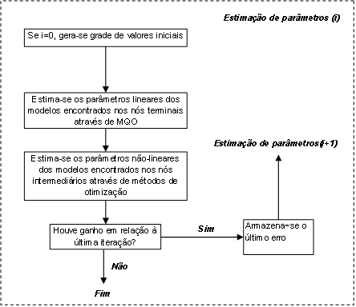
Figura 3.9: Algoritmo de estimação de parâmetros por métodos de otimização

Estimação por Algoritmos Genéticos
Esta abordagem é completamente diferente dos métodos descritos anteriormente. Eles têm inspiração no princípio de seleção natural de Darwin, e são baseados no conceito de evolução das espécies.
Os Algoritmos Genéticos foram introduzidos por John Holland [10] e seus colaboradores em meados da década de 70. São algoritmos de busca baseados nos mecanismos de seleção natural e genética. Os mesmos combinam a idéia evolucionária de sobrevivência dos mais aptos com uma troca de informações aleatória, simulando processos naturais, tais como: seleção, reprodução, hereditariedade, mutação e dinâmica das populações.
Seu funcionamento é baseado no fato de que os indivíduos que possuem melhores características genéticas terão maiores chances de se reproduzir, gerando indivíduos mais aptos a cada nova geração.
Essencialmente, os AGs tentam minimizar ou maximizar o valor, conforme o objetivo do problema. Inicialmente é gerada uma população aleatória de indivíduos, que podem ser vistos como possíveis soluções do problema proposto. Durante o processo evolutivo, esta população é avaliada: para cada indivíduo é dado um índice, ou nota, refletindo sua habilidade de adaptação a um determinado ambiente. A cada geração, é observado um comportamento evolutivo no algoritmo através de duas características básicas: competição e cooperação, onde os princípios de seleção e reprodução são aplicados.
Segue abaixo um pseudocódigo do funcionamento de um algoritmo genético:

t = 0 ; primeira geração.
inicializa P(t) ; população inicial aleatória.

avalia P(t) ; calcula f(i) p/ cada indivíduo.
Enquanto não(condição_parada)
t = t + 1 ; próxima geração.

seleciona P(t) de P(t-1)
altera P(t) ; crossover e mutação.
avalia P(t) ; calcula f(i) p/ cada indivíduo

Neste tipo de algoritmo, cada possível solução é um indivíduo em uma população de soluções. Este indivíduo pode ser descrito por uma seqüência genética que está sujeita a operações de reprodução e mutação ao longo da evolução da população. A aptidão de um indivíduo perante o grupo é medida através de uma função de avaliação. Na estimação de séries temporais, é conveniente utilizar o somatório dos erros quadráticos do modelo como função de avaliação, pois é uma medida proporcional ao log da função de verossimilhança. Quanto menor a soma dos erros quadráticos, portanto, mais apto é o indivíduo.
Quando uma população evolui, seus melhores indivíduos (aqueles com maior aptidão), que representam uma parcela pequena do grupo, migram para a geração seguinte. A população da geração seguinte deve possuir o mesmo número de indivíduos da geração anterior. Por isso, o restante dos indivíduos é gerado ou por recombinação genética ou aleatoriamente. Um percentual pequeno da população é exposto a uma mutação genética, o que traz diversidade ao grupo, principalmente em gerações muito avançadas, quando há homogeneidade na população.
Nesta implementação, optou-se por trabalhar com seqüências binárias dos genes. Isto quer dizer que um dado vetor de parâmetros, todos números reais, deve ser traduzido para base binária. Cada número real com p casas decimais de precisão ser traduzido por uma seqüência binária de k bits, que pode ser determinado pela inequação:

$$2^{k}≤\left(x_{\text{max}}−x_{\text{min}}\right){\text{10}}^{p}$$ | (3-11)

Um vetor de números reais, portanto, é traduzido para binário através da concatenação das seqüências de bits que compõem seus itens.

Resultados
Foram realizadas simulações de Monte Carlo com o fim de comparar a eficácia dos diferentes métodos de estimação de parâmetros não lineares disponíveis. Diferentes cenários foram escolhidos, com diferentes configurações para as séries artificiais. Os cenários escolhidos foram:
Ordem do modelo terminal | Variáveis de transição | Parâmetros lineares | Parâmetros não lineares
AR(1) | Y_{t-1} | [(0;0.2); (0;0.9)]  [(0;-0.5); (0;0.7)] | Gama:[1;5;10]  C:[0]
AR(2) | Y_{t-1} | [(0;0.5;-0.2);  (0;-0.4;0.3)] | Gama:[1;5;10]  C:[0]

Ordem do modelo terminal | Variáveis de transição | Parâmetros lineares | Parâmetros não lineares
AR(1) | Y_{t-1} | [(0;-0.5); (0;0.4) ; (0;0.7)] | Gama:[1;5;10]  C:[0]

Nesta simulação, fixou-se o tamanho da série em T=500 e o número de execuções em N=1000. As estatísticas e ilustrações calculadas durante os testes foram descritas a seguir:

Média e desvio padrão do MSE
Para cada processo simulado, e para cada um dos métodos de estimação de parâmetros utilizado, foi calculada a média e o desvio padrão dos erros quadráticos médios encontrados. Os estimadores utilizados foram:
$$\bar{X}=\frac{\sum{\left(\frac{\sum_{i=1}^{T}{(y_{i}−{\hat{y}}_{i})}}{T}\right)}}{N}$$  $$\bar{S}=\frac{\sum{\left(\frac{\sum_{i=1}^{T}{(y_{i}−{\bar{X}}_{(j)})^{2}}}{T−1}\right)}}{N}$$ | (3-14)
Onde ${\bar{X}}_{(j)}$é a média dos erros quadráticos médios a cada iteração n do processo de N simulações, $\bar{X}$é a média global, e $\bar{S}$é a variância dos erros quadráticos médios.
STAR(1) – Árvore com dois nós terminais:
$$β_{0}=\left[\begin{matrix}0 \\ 0\text{.}2\end{matrix}\right];β_{1}=\left[\begin{matrix}0 \\ 0\text{.}9\end{matrix}\right]$$
 | C=0;γ=1 | C=0;γ=5 | C=0;γ=10
BFGS | $\bar{X}$= 0,9903  $\sqrt{\bar{S}}$= 0.0597 | $\bar{X}$= 0,9866  $\sqrt{\bar{S}}$= 0.0660 | $\bar{X}$= 0,9834  $\sqrt{\bar{S}}$= 0.0617
Newton | $\bar{X}$= 0,9876  $\sqrt{\bar{S}}$=0.0623 | $\bar{X}$= 0,9877  $\sqrt{\bar{S}}$=0.0624 | $\bar{X}$= 0,9845  $\sqrt{\bar{S}}$=0.0612
Gradiente | $\bar{X}$= 0,9870  $\sqrt{\bar{S}}$=0.0639 | $\bar{X}$= 0,9889  $\sqrt{\bar{S}}$=0.0637 | $\bar{X}$= 0,9841  $\sqrt{\bar{S}}$=0.0624
Algoritmo Genético | $\bar{X}$= 1,0171  $\sqrt{\bar{S}}$= 0.0736 | $\bar{X}$= 1,0163  $\sqrt{\bar{S}}$= 0.0740 | $\bar{X}$= 1,0224  $\sqrt{\bar{S}}$= 0.0733
$$β_{0}=\left[\begin{matrix}0 \\ −0\text{.}5\end{matrix}\right];β_{1}=\left[\begin{matrix}0 \\ 0\text{.}7\end{matrix}\right]$$
 | C=0;γ=1 | C=0;γ=5 | C=0;γ=10
BFGS | $\bar{X}$= 0,9879  $\sqrt{\bar{S}}$=0.0626 | $\bar{X}$= 0,9895  $\sqrt{\bar{S}}$=0.0641 | $\bar{X}$= 0,9899  $\sqrt{\bar{S}}$=0.0634
Newton | $\bar{X}$= 0,9887  $\sqrt{\bar{S}}$=0.0641 | $\bar{X}$= 0,9877  $\sqrt{\bar{S}}$=0.0624 | $\bar{X}$= 0,9867  $\sqrt{\bar{S}}$=0.0641
Gradiente | $\bar{X}$= 0.9899  $\sqrt{\bar{S}}$=0.0631 | $\bar{X}$= 0.9872  $\sqrt{\bar{S}}$=0.0617 | $\bar{X}$= 0.9882  $\sqrt{\bar{S}}$=0.0609
Algoritmo Genético | $\bar{X}$= 1,0425  $\sqrt{\bar{S}}$=0.0832 | $\bar{X}$= 1,0314  $\sqrt{\bar{S}}$= 0.0807 | $\bar{X}$= 1,0417  $\sqrt{\bar{S}}$= 0.0830

É possível constatar que não há diferença significativa de performance entre os métodos de otimização na estimação do MSE. As estimações por algoritmos genéticos, no entanto, consistentemente ofereceram resultados inferiores aos demais.
Conforme cresce a complexidade dos modelos, e consequentemente, a quantidade de parâmetros envolvidos, o erro na estimação também aumenta.

Pertinência média dos nós terminais
Para cada processo simulado, e para cada um dos métodos de estimação de parâmetros utilizado, foi calculada a média e o desvio padrão das pertinências capturadas pelos nós terminais. Os estimadores utilizados foram:
$$\bar{X}=\frac{\sum{\left(\frac{\sum_{i=1}^{T}{(p_{i}−{\hat{p}}_{i})}}{T}\right)}}{N}$$  $$\bar{S}=\frac{\sum{\left(\frac{\sum_{i=1}^{T}{(p_{i}−{\bar{P}}_{(j)})^{2}}}{T−1}\right)}}{N}$$ | (3-15)
Onde p representa cada parâmetro avaliado, e $\bar{X}$, ${\bar{P}}_{(j)}$e $\bar{S}$ são respectivamente a média global, a média em cada iteração n do processo de N simulações, e a variância global de cada um destas pertinências.
A seguir será exibido um resumo dessas estatísticas, e alguns histogramas representativos da distribuição das pertinências.
STAR(1) – Árvore com dois nós terminais:
$$β_{0}=\left[\begin{matrix}0 \\ 0\text{.}2\end{matrix}\right];β_{1}=\left[\begin{matrix}0 \\ 0\text{.}9\end{matrix}\right]$$
 | C=0  γ=1 | C=0  γ=5 | C=0  γ=10
BFGS | $\bar{X}$= 0,5083  $\sqrt{\bar{S}}$= 0.2563 | $\bar{X}$= 0,3249  $\sqrt{\bar{S}}$= 0.1950 | $\bar{X}$= 0,3014  $\sqrt{\bar{S}}$= 0.1817
Newton | $\bar{X}$= 0,4982  $\sqrt{\bar{S}}$=0.2567 | $\bar{X}$= 0,3286  $\sqrt{\bar{S}}$=0.1771 | $\bar{X}$= 0,3159  $\sqrt{\bar{S}}$=0.1896
Gradiente | $\bar{X}$= 0,5284  $\sqrt{\bar{S}}$=0.2574 | $\bar{X}$= 0,3254  $\sqrt{\bar{S}}$=0.1751 | $\bar{X}$= 0,3151  $\sqrt{\bar{S}}$=0.1788
Algoritmo Genético | $\bar{X}$= 0,4578  $\sqrt{\bar{S}}$= 0.39477 | $\bar{X}$= 0,3981  $\sqrt{\bar{S}}$= 0.3844 | $\bar{X}$= 0,4055  $\sqrt{\bar{S}}$= 0.3978
$$β_{0}=\left[\begin{matrix}0 \\ −0\text{.}5\end{matrix}\right];β_{1}=\left[\begin{matrix}0 \\ 0\text{.}7\end{matrix}\right]$$
 | C=0  γ=1 | C=0  γ=5 | C=0  γ=10
BFGS | $\bar{X}$= 0,5307  $\sqrt{\bar{S}}$= 0.2624 | $\bar{X}$= 0,3167  $\sqrt{\bar{S}}$= 0.1547 | $\bar{X}$= 0,3172  $\sqrt{\bar{S}}$= 0.1637
Newton | $\bar{X}$= 0,5174  $\sqrt{\bar{S}}$=0.2667 | $\bar{X}$= 0,3271  $\sqrt{\bar{S}}$=0.1527 | $\bar{X}$= 0,3216  $\sqrt{\bar{S}}$=0.1596
Gradiente | $\bar{X}$= 0,5169  $\sqrt{\bar{S}}$=0.2621 | $\bar{X}$= 0,3291  $\sqrt{\bar{S}}$=0.1464 | $\bar{X}$= 0,3092  $\sqrt{\bar{S}}$=0.1525
Algoritmo Genético | $\bar{X}$= 0,5040  $\sqrt{\bar{S}}$= 0.3715 | $\bar{X}$= 0,4201  $\sqrt{\bar{S}}$= 0.3590 | $\bar{X}$= 0,4107  $\sqrt{\bar{S}}$= 0.3570

Quanto maior a suavidade imposta ao modelo pelo parâmetro gama, maior é a variância da pertinência estimada ao longo da estimação, o que mostra a dificuldade na estimação deste parâmetro. Conforme o mesmo parâmetro imposto ao modelo gerador cresce, mais precisa a estimação da pertinência vai se tornando. Entre os métodos de otimização, quando a suavidade é alta, a distribuição na estimação da pertinência é praticamente uniforme. Conforme a suavidade decai, esta distribuição vai ganhando forma exponencial.
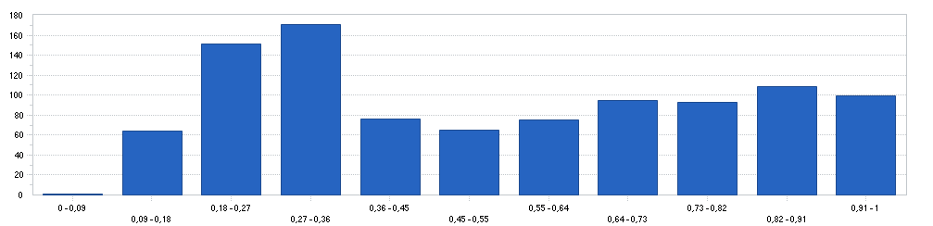
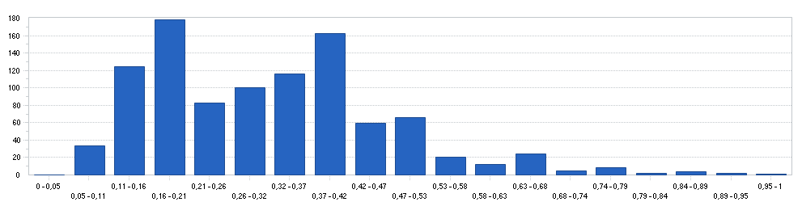
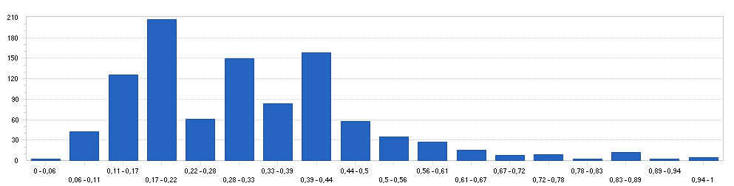
Figura 3.10: Histogramas de pertinências estimadas para um dado nó sob o método BFGS para γ=1, γ=5 e γ=10

O mesmo não se pode dizer da estimação por algoritmos genéticos. O que se vê nesse caso é que apesar de haver uma redução gradual no desvio padrão da pertinência, os histogramas de suas distribuições mostram claramente uma alternância entre valores altos e baixos de pertinência para os nós avaliados. Isto mostra que a suavidade não é uma característica bem capturada por este tipo de estimação, que favorece variações bruscas entre regimes.

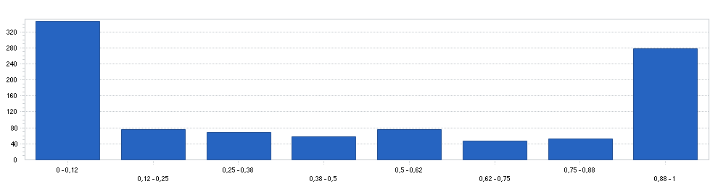
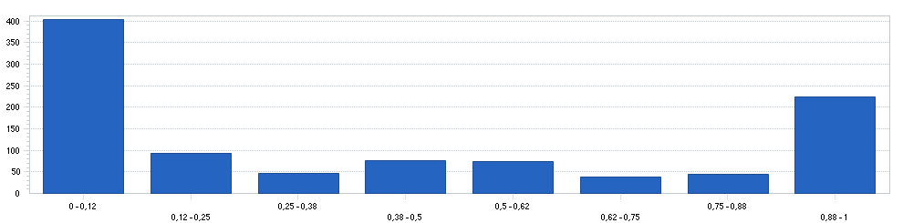

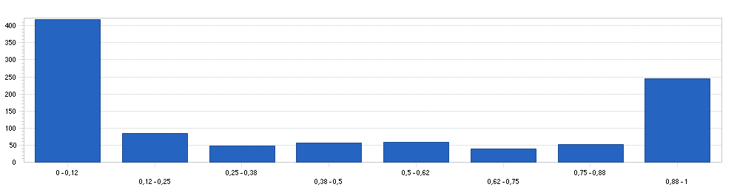
Figura 3.11: Histogramas de pertinências estimadas para um dado nó sob algoritmo genético para γ=1, γ=5 e γ=10

Este padrão se repete para todos os modelos estudados, em menor ou maior grau.

Estimação dos parâmetros não-lineares
A dificuldade de estimação dos parâmetros não-lineares através de todos os métodos estimou uma pequena quantidade de valores excessivamente altos ou baixos que distorceram sua avaliação através de estatísticas como média e variância. A seguir serão exibidos alguns gráficos dos pares de parâmetros não lineares estimados para cada um dos modelos.

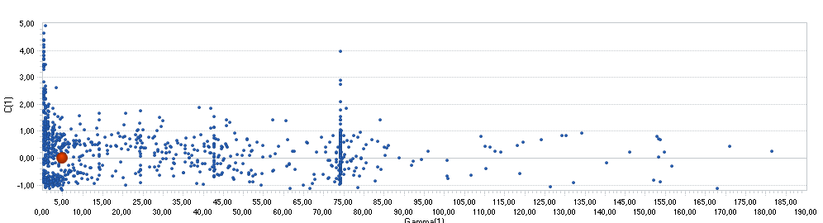
Figura 3.12: Dispersão dos parâmetros de locação e suavidade para $β_{0}=\left[\begin{matrix}0 \\ 0\text{.}2\end{matrix}\right];β_{1}=\left[\begin{matrix}0 \\ 0\text{.}9\end{matrix}\right]$, estimado através do método BFGS e γ=5
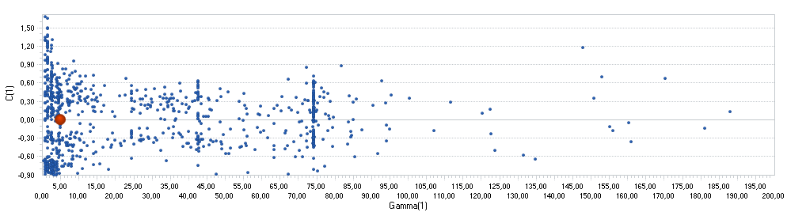
Figura 3.13: Dispersão dos parâmetros de locação e suavidade para $β_{0}=\left[\begin{matrix}0 \\ −0\text{.}5\end{matrix}\right];β_{1}=\left[\begin{matrix}0 \\ 0\text{.}7\end{matrix}\right]$, estimado através do método BFGS e γ=5
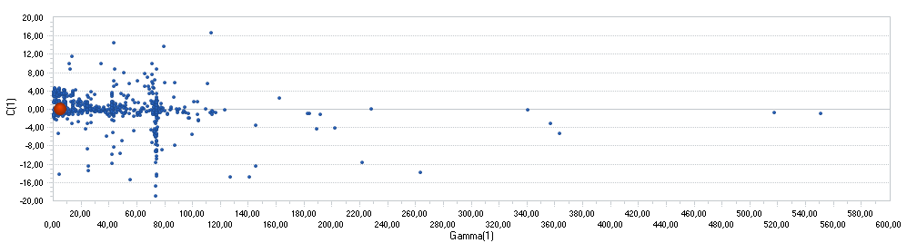
Figura 3.14: Dispersão dos parâmetros de locação e suavidade para $β_{0}=\left[\begin{matrix}0 \\ 0\text{.}5 \\ −0\text{.}2\end{matrix}\right];β_{1}=\left[\begin{matrix}0 \\ −0\text{.}4 \\ 0\text{.}3\end{matrix}\right]$, estimado através do método BFGS e γ=5

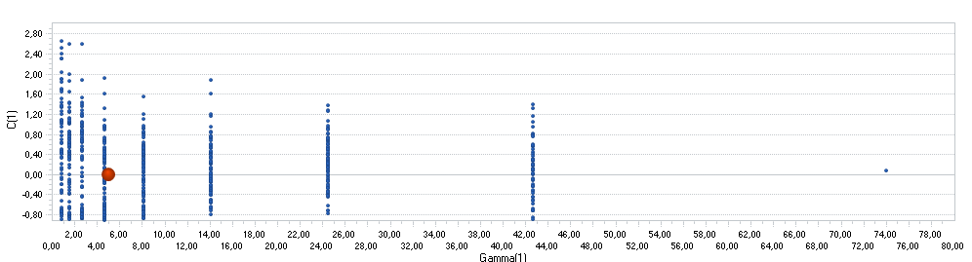
Figura 3.15: Dispersão dos parâmetros de locação e suavidade para $β_{0}=\left[\begin{matrix}0 \\ 0\text{.}2\end{matrix}\right];β_{1}=\left[\begin{matrix}0 \\ 0\text{.}9\end{matrix}\right]$, estimado através do método de Newton e γ=5
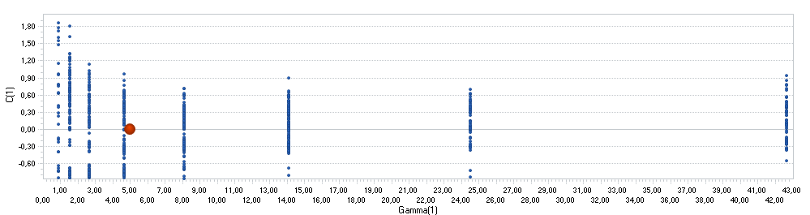
Figura 3.16: Dispersão dos parâmetros de locação e suavidade para $β_{0}=\left[\begin{matrix}0 \\ −0\text{.}5\end{matrix}\right];β_{1}=\left[\begin{matrix}0 \\ 0\text{.}7\end{matrix}\right]$, estimado através do método de Newton e γ=5

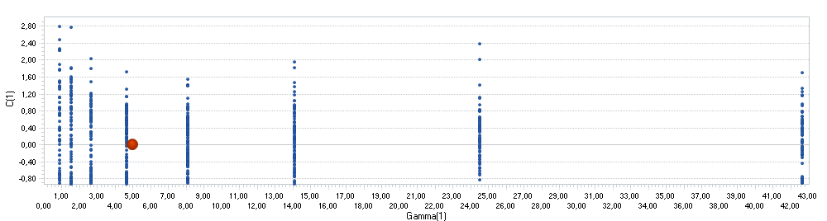
Figura 3.17: Dispersão dos parâmetros de locação e suavidade para $β_{0}=\left[\begin{matrix}0 \\ 0\text{.}2\end{matrix}\right];β_{1}=\left[\begin{matrix}0 \\ 0\text{.}9\end{matrix}\right]$, estimado através do método do Gradiente e γ=5
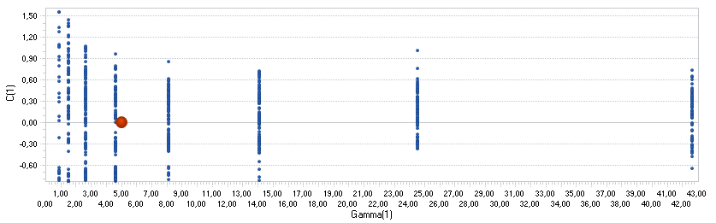
Figura 3.18: Dispersão dos parâmetros de locação e suavidade para $β_{0}=\left[\begin{matrix}0 \\ −0\text{.}5\end{matrix}\right];β_{1}=\left[\begin{matrix}0 \\ 0\text{.}7\end{matrix}\right]$, estimado através do método do Gradiente e γ=5
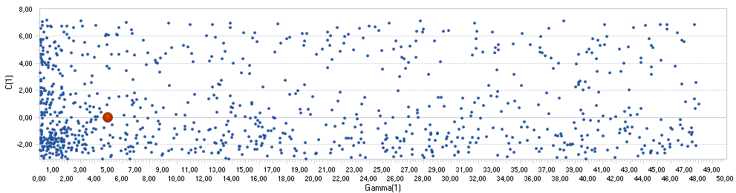
Figura 3.19: Dispersão dos parâmetros de locação e suavidade para $β_{0}=\left[\begin{matrix}0 \\ 0\text{.}2\end{matrix}\right];β_{1}=\left[\begin{matrix}0 \\ 0\text{.}9\end{matrix}\right]$, estimado através de algoritmo genético e γ=5
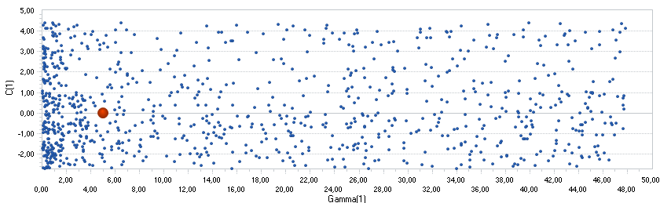
Figura 3.20: Dispersão dos parâmetros de locação e suavidade para $β_{0}=\left[\begin{matrix}0 \\ −0\text{.}5\end{matrix}\right];β_{1}=\left[\begin{matrix}0 \\ 0\text{.}7\end{matrix}\right]$, estimado através de algoritmo genético e γ=5

Os métodos de Newton e gradiente demonstraram ser menos eficientes na estimação dos parâmetros de suavidade. Fica claro pelos gráficos mostrados acima que suas estimações ficaram praticamente presas aos valores fornecidos pelos grids iniciais da estimação. Em todos os métodos de otimização utilizados (BFGS, Newton, e gradiente), ficou visível uma relação entre o valor do parâmetro de suavidade e a variância na estimação do parâmetro de locação. Quanto mais brusca a divisão estimada entre regimes, em geral menor era a variância da locação estimada. O método BFGS apresentou algumas estimações bem destoantes do parâmetro de suavidade, algumas inclusive desprezadas para a construção dos gráficos, porém pode-se considera-las desprezíveis em quantidade diante de um experimento com mil simulações para cada modelo estudado.
O algoritmo genético não demonstrou o mesmo padrão descrito acima. A relação entre suavidade e locação se mostrou bem mais dispersa. A aleatoriedade presente no processo de evolução entre gerações deste método pode explicar parte deste resultado. Outro fator importante é que, ao contrário dos métodos de otimização, o algoritmo genético aplicado aqui estimou conjuntamente parâmetros lineares e não-lineares.

Estimação dos parâmetros lineares
Há uma clara relação entre a baixa representatividade estimada através da pertinência absorvida pelos nós terminais e a qualidade da estimação dos parâmetros lineares. Em geral, nós com pertinência muito baixa tendem a ser muito mal estimados, produzindo resultados absurdos, porém irrelevantes. Isto ocorreu com freqüência em dois tipos de situação. Primeiro, quando os parâmetros lineares dos pares de nós terminais pertencentes ao mesmo nó de decisão eram bastante próximos, pois na prática, um dos nós absorvia praticamente toda a pertinência. Isto equivale a dizer que um modelo de ordem inferior seria suficiente para estimar a mesma série. Outra situação aonde foram encontradas dificuldades na detecção dos parâmetros lineares foi quando a variância na estimação da pertinência dos nós era alta. Isso acontecia particularmente com freqüência na estimação através de algoritmo genético. A figura a seguir mostra um exemplo de boa detecção de parâmetros:

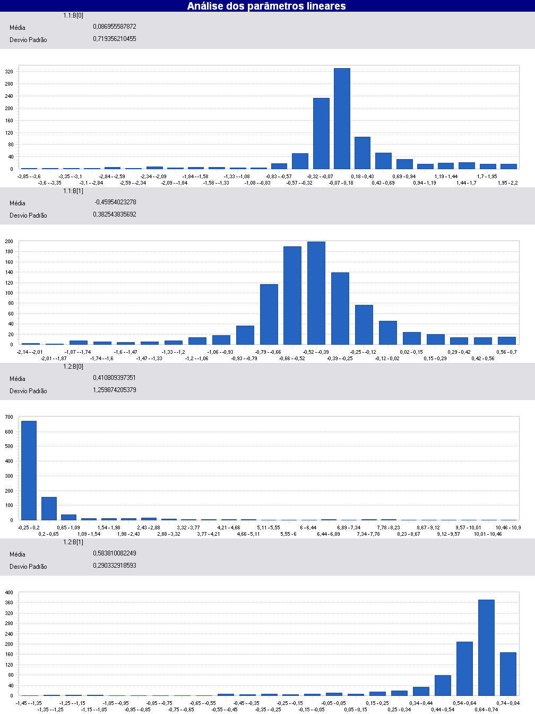
Figura 3.21: Estimação dos parâmetros lineares através do método BFGS para o modelo com $β_{0}=\left[\begin{matrix}0 \\ −0\text{.}5\end{matrix}\right];β_{1}=\left[\begin{matrix}0 \\ 0\text{.}7\end{matrix}\right]$ e γ=5

É possível perceber que a estimação consistentemente se aproximou dos parâmetros do modelo gerador ao longo da simulação, pois após mil rodadas, a variância na estimação destes parâmetros foi consideravelmente baixa.

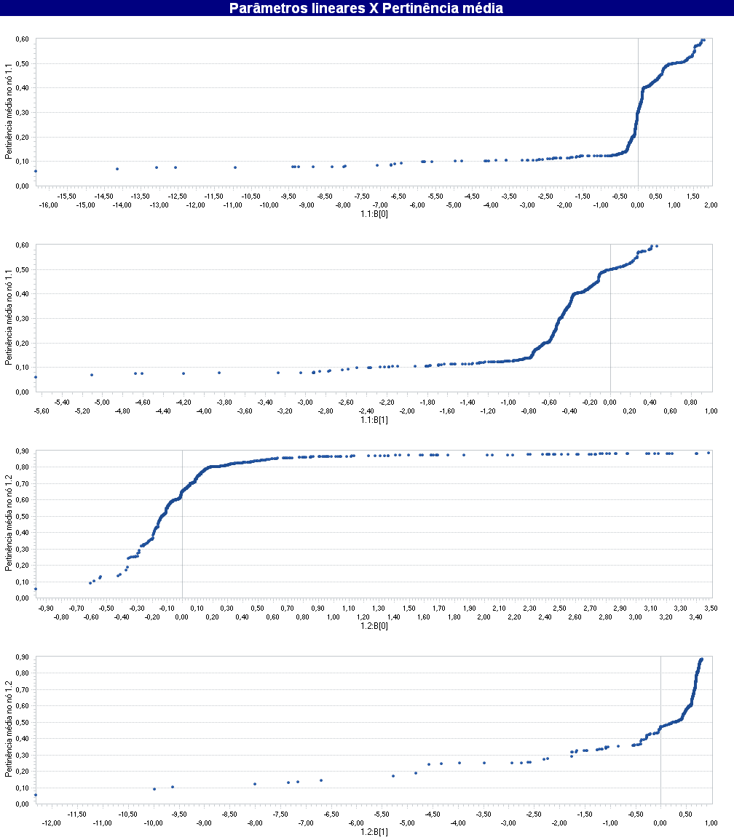
Figura 3.22: Valores detectados para os parâmetros lineares para cada uma das pertinências encontradas através do método BFGS para o modelo com $β_{0}=\left[\begin{matrix}0 \\ −0\text{.}5\end{matrix}\right];β_{1}=\left[\begin{matrix}0 \\ 0\text{.}7\end{matrix}\right]$ e γ=5

A figura 3.22 mostra como ocorrem distorções na estimação de parâmetros quando a pertinência detectada é muito baixa. Quando um nível de relevância mínimo é atingido, valores razoáveis são atribuídos para os parâmetros. Dentro desta zona de pertinência significativa, há certa estabilidade na valoração dos parâmetros. Fora dela, a dispersão é bem maior. A sobrevaloração da pertinência também produz resultados ruins, pois quando um nó absorve quase que a totalidade da pertinência, novamente caímos na situação em que a estimação equivale àquela feita por um modelo de ordem inferior, aonde apenas um modelo predomina. No exemplo da figura 3.22, este efeito é visível no parâmetro de nível do nó da direita (terceiro gráfico na seqüência).
A estimação por algoritmos genéticos, como já foi descrito anteriormente, consistentemente detectou variações bruscas entre regiões de transição. Em uma mesma simulação, diferentes nós terminais absorveram a pertinência quase que na totalidade, de forma alternante. Isto fez com que a medida de média e variância dos parâmetros ao longo da simulação se tornasse absurda, pois os valores estimados para nós com importância próxima de zero produziram valores absurdos.

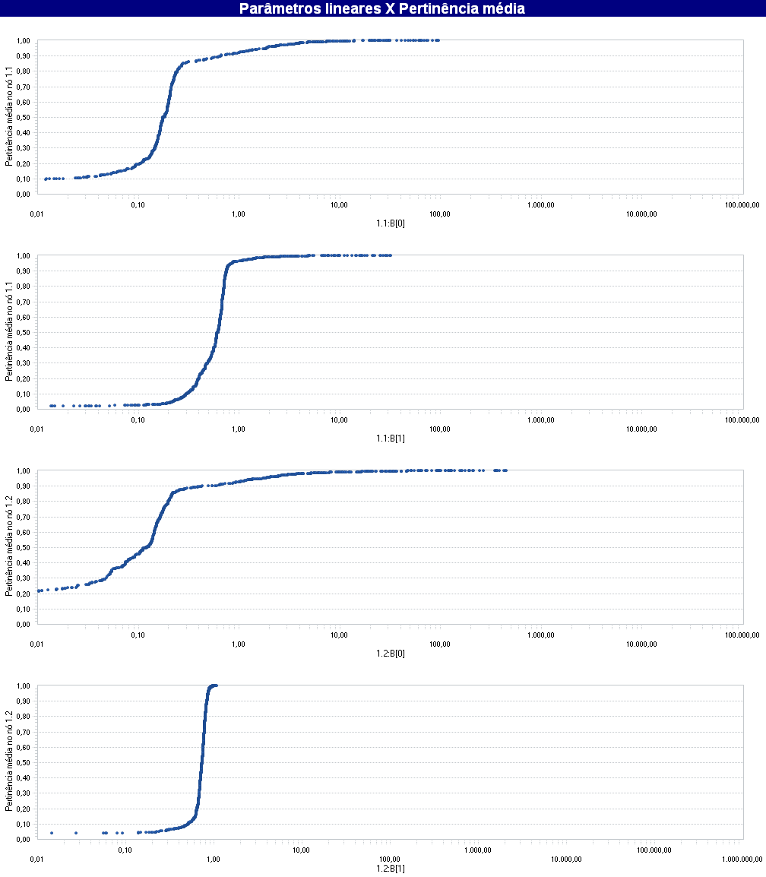
Figura 3.23: Valores detectados para os parâmetros lineares para cada uma das pertinências encontradas através de algoritmos genéticos para o modelo com $β_{0}=\left[\begin{matrix}0 \\ 0\text{.}2\end{matrix}\right];β_{1}=\left[\begin{matrix}0 \\ 0\text{.}9\end{matrix}\right]$ e γ=5 (eixo X em escala logarítmica)

Conclusões

As simulações possibilitaram constatar que, independentemente do método utilizado, há uma relação entre a variância do parâmetro de locação e o parâmetro de suavidade detectados. Conforme o parâmetro de suavidade estimado cresce, menor é a variância do parâmetro de locação. Isto acontece, pois quanto mais a suavidade da função de pertinência detectada é reduzida, mais irrelevante vai se tornando o parâmetro de locação, e incrementos ou decréscimos no mesmo não se traduzem em redução significativa do erro na estimação. Este efeito é menos visível na estimação através de algoritmos genéticos, pois a aleatoriedade introduzida por conceitos como cruzamento e mutação permite que uma combinação mais distinta de resultados prevaleça.
Processos muito suaves se tornaram difíceis de detectar, independentemente do método. O resultado habitual foi encontrar uma concentração grande da pertinência estimada em apenas um dos modelos lineares, com baixa variância em seus parâmetros, e modelos absurdos nos demais nós, devido à baixa representatividade dos mesmos nos dados. Um resultado similar ocorre quando se gera séries a partir de modelos lineares muito próximos. O modelo estimado novamente se aproxima de um modelo linear único, capturando a maior parte da pertinência, e modelos irrelevantes nos outros nós, com parametrizações incoerentes.
Os métodos de otimização se mostraram mais eficientes do que os algoritmos genéticos numa relação custo benefício, em especial o BFGS, o mais rápido deles. O fato deste método apresentar uma alternativa ao cálculo da inversa matriz Hessiana da função, o torna ao mesmo tempo mais robusto e rápido que os demais. Assim como o método de Newton, ele converge em menos iterações, devido à informação trazida pela pseudo-inversa calculada a cada passo. Porém, cada iteração sua é mais veloz, pois não envolve inversão nem cálculo de segunda derivada. Isso se torna mais evidente conforme a complexidade do vetor de parâmetros aumenta. O método do Gradiente se mostrou o mais ineficiente deles, por apresentar maiores dificuldades de convergência do que os demais. Sua implementação mais simples, envolvendo apenas o cálculo de gradientes, não compensa a quantidade de iterações que necessita para atingir resultados satisfatórios.
A utilização de algoritmos genéticos apresentou vantagens e desvantagens. Para se tornar uma alternativa viável aos métodos de otimização, com resultados melhores em situações de difícil estimação, é necessário parametrizá-lo com uma quantidade muito grande de gerações e um tamanho de população também grande. Vale lembrar que cada avaliação de indivíduo da população incorre em uma aplicação do modelo sobre a série e do cálculo do somatório dos erros quadráticos, e isto pode ocorrer milhares de vezes. O problema desta abordagem é que o custo computacional envolvido pode tornar a abordagem de pouco uso prático. Além disso, a quantidade excessiva de parâmetros necessários para configurar uma estimação por algoritmos genéticos torna esse processo muito empírico. Ainda assim, foi possível constatar que melhores resultados são obtidos quando se escolhe uma taxa alta de cross-over no início da estimação e baixa no final, assim como uma taxa de mutação baixa no início e alta no fim, e um nível de steady-state médio ao longo da estimação. Uma explicação razoável pode ser que no começo da estimação, é importante cruzar os melhores resultados para aumentar a proporção de indivíduos aptos na população. Conforme a população vai evoluindo, é interessante reduzir o percentual de cruzamento para não uniformizar a população. Ao mesmo tempo, é conveniente aumentar o percentual de mutação ao fim para introduzir aleatoriedade em uma população cada vez mais parecida, ao passo que fazer isto no início não traz grandes benefícios. O steady-state em um nível médio garante que uma quantidade significativa de indivíduos aptos migre de geração em geração, acelerando a convergência para um resultado próximo do ótimo.
A utilização de grids de inicialização com diferentes combinações de parâmetros não lineares se mostrou eficiente para reduzir o risco de incorrer em mínimos locais. Porém, conforme se aumenta a complexidade da árvore, a quantidade de combinações envolvidas para se iniciar a estimação se torna muito grande. A alternativa escolhida para contornar o problema foi estabelecer um número máximo de combinações a se testar, e quando esse número excedesse o limite, se amostrar do conjunto total a quantidade máxima de combinações estabelecida.

APLICAÇÃO DO MODELO STAR-TREE

Introdução
Uma vez conhecida a estrutura de uma árvore STAR, é possível estimá-la através do processo detalhado no capítulo anterior. Porém, esta estrutura é desconhecida de antemão, e a estimação dos parâmetros não-lineares dos nós de decisão e dos parâmetros lineares dos modelos dos nós terminais se torna apenas parte de um ciclo de detecção e estimação de árvores. Não há na literatura forma de estimar de uma só vez o tamanho da árvore. O ciclo de estimação pode ser resumido pela figura a seguir:
Selecionar nós aptos à divisão
Para cada nó apto restante, dividi-lo
Estimar parâmetros sob a nova configuração
Novo modelo foi considerado adequado?
Testar adequação
Há nós aptos à divisão?
Modelo final
Sim
Sim
Não
Não
Figura 4.1: Ciclo de detecção de estrutura da árvore STAR

Dois métodos para detecção de árvores serão apresentados neste capítulo, o CART e o de testes de hipótese na divisão de nós. Enquanto que no primeiro, avalia-se a redução do erro, o aumento da complexidade do modelo e a significância amostral dos nós remanescentes a cada iteração de crescimento da árvore, o segundo avalia cada divisão de nós através de sucessivos testes de hipótese a respeito dos novos nós introduzidos e posteriormente aos parâmetros atribuídos a eles. Ao fim do capítulo, o modelo será testado em uma série de dados reais, e comparado com um modelo linear.

Método CART
O método CART, ou Classification and Regression trees technique, envolve a identificação e construção de uma árvore de decisão binária utilizando dados disponíveis na amostra para treinamento. Ele pode ser utilizado tanto para classificação de dados quanto para regressão. Quando a variável dependente é categórica, seu fim é de classificação. Quando é discreta ou contínua, seu fim é de regressão. Para estimar o modelo STAR-Tree, estaremos interessados em sua aplicação em regressão.
A análise CART é uma forma de particionamento recursivo binário, o que implica que cada nó terminal de uma árvore pode ser dividido em dois grupos. O nó que anteriormente era uma folha passa a se tornar um nó de decisão na nova estrutura. O termo recursivo é utilizado, pois a árvore pode ir se ramificando indefinidamente até que algum critério de parada seja atingido. O termo particionamento se refere ao fato de que o conjunto de dados fornecido ao modelo é dividido em diferentes regiões, atendendo ao critério imposto pelo nó de decisão.
O método apresenta fácil interpretação dos resultados, pois o critério de divisão dos nós é bastante simples. Além disso, não faz nenhum tipo de premissa a respeito da distribuição das variáveis envolvidas no modelo, o que apesar de torná-lo menos robusto, pode ser útil em muitos casos, pois independe da necessidade de um analista experiente para parametrizá-lo. Pode-se dizer que é um método relativamente automático de aprenzidado por máquina. Não se pode dizer o mesmo de métodos mais complexos, que, constantemente, necessitam de estudo dos resultados e reparametrização por parte do analista.
Como desvantagem, pode-se citar a mesma característica levantada como vantagem anteriormente: o método não possui embasamento estatístico. Ele simplesmente busca um equilíbrio entre redução do erro da estimação e o nível de complexidade do modelo.
Não- cliente

Não
Renda superior a 20 salários mínimos?
Sim
Família com mais de 4 indivíduos?
Família com mais de 4 indivíduos?
Mais de 12 anos de estudo?
Não
Sim
Não
Sim
Não- cliente
Cliente
Não
Cliente
Mais de 12 anos de estudo?
Não
Sim
Não- cliente
Cliente
Sim
Figura 4.2: Exemplo de CART de classificação

Nesta implementação, a metodologia CART foi alterada para aceitar transições suaves entre nós. A decisão deixa portanto de ser binária, e passa a ser regida pelas funções de pertinência do modelo STAR a ser estimado. A cada iteração, o algoritmo avalia a soma dos quadrados dos resíduos (sum of squared errors – SSE) como critério de ganho e a quantidade de parâmetros como custo de complexidade do modelo. O SSE da árvore em uma dada iteração é dado por:
${\text{SSE}}_{\text{Arv}(i)}=\sum_{t=1}^{T}{{\left(y_{t}−\overset{}{{\overset{}{y}}_{t}^{\text{Arv}(i)}}\right)}^{2}}$ (4-1)
Onde Arv(i) representa a estrtutura da árvore na iteração de estimação i.

Para avaliar a qualidade da estrutura detectada, é utilizada uma estatística que pondera custo e complexidade. A medida escolhida para executar tal tarefa foi o AICc (Akaike Information Corrected Criterion, ver[1]).

$${\text{AICc}}_{\text{Arv}(i)}=\frac{\text{ln}\left({\text{SSE}}_{\text{Arv}(i)}\right)}{n}+\frac{n+k}{n−k−2}$$ | (4-1)

Onde n é o comprimento da série e k é a quantidade de parâmetros envolvidos no modelo.
Se ${\text{AICc}}_{\text{Arv}(i+1)}<{\text{AICc}}_{\text{Arv}(i)}$ , o crescimento da árvore se torna justificado. Outro critério de parada adotado em conjunto com o AICc foi a pertinência remanescente em qualquer um dos novos regimes após a divisão. Se não for significativa, a divisão é descartada.

Algoritmo CART

modelo_atual = GeraAR(p)
aicc _0 = ∞
Estima(Y, modelo_atual)
aicc _1 = CalculaAICc(Y, modelo_atual)
Enquanto (aicc_1<aicc_0 )
{
aicc _0= aicc _1

Para cada folha n em modelo_atual
{

Se (não (n é terminal) )
{
AdicionaFilhos(n)

tempAicc= aicc _1

Estima(Y, modelo_atual)

aicc _1 = CalculaAICc(Y, modelo_atual)

Se (não (aicc_1<aicc_0 e DivisãoSignificante(n)))
{
RemoveFilhos(n)
MarcaComoTerminal(n)
aicc _1 = tempAicc
}
}

}

}
Detalhamento do Algoritmo CART

Estimação por teste de hipótese
Na metodologia CART, a busca por variáveis de divisão era exaustiva, e o critério de divisão de nós era baseado apenas em uma função de custo. Porém, os modelos em si não eram avaliados, seja em sua formação, seja na existência de dois modelos derivados de uma divisão de nós.
Para um dado modelo linear:
$$y_{t}=\left(B_{0}×X\right)+ε_{t}$$ | (4-2)
Temos como possível alternativa, um modelo LSTAR:
$$\begin{aligned}y_{t}=f\left(x_{0,t};Φ\right)+ε_{t} \\ \left(B_{1}×X\right)×G\left[x_{0,t};γ_{0};c_{0}\right]+\left(B_{2}×X\right)×\left(1−G\left[x_{0,t};γ_{0};c_{0}\right]\right)+ε_{t}\end{aligned}$$ | (4-3)

Consideremos agora que o modelo (4-2) representa uma árvore de um nível apenas, e o modelo (4-3), uma árvore de dois níveis, com um nó de decisão e dois nós terminais. A evolução de (4-2) para (4-3) representa, portanto uma decisão de divisão de nó, ampliando o modelo STAR-Tree. Para modelar um teste de hipótese que avalia a importância desta divisão, pode-se considerar como hipótese nula que $Η_{0}:γ_{0}=0$, e como alternativa que $Η_{a}:γ_{0}>0$. Isto porque quando $γ_{0}=0$, o modelo (4-3) equivale a:
$$y_{t}=\left(B_{1}×X\right)×\frac{e^{0}}{1+e^{0}}+\left(B_{2}×X\right)×\left(1−\frac{e^{0}}{1+e^{0}}\right)+ε_{t}$$
$$y_{t}=\frac{\left(B_{1}+B_{2}\right)}{2}×X+ε_{t}$$
Ou seja, um modelo onde os parâmetros lineares decorrem da ponderação constante de B₁ e B₂ equivale ao modelo de ordem inferior descrito em (4-1). Quando assume-se que $γ_{0}=0$, temos um problema de identificação em torno da função de transição G, pois o parâmetro c₀ pode assumir qualquer valor sem que a função de verossimilhança,utilizada na estimação dos parâmetros do modelo, se altere.
A solução proposta por [7] envolve aproximar a função G original para uma expansão de taylor de 3ª ordem em torno de $γ=0$. Temos que :

$$y_{t}=Α^{T}×\left[\begin{matrix}1 \\ x_{0,t} \\ x_{0,t}^{2} \\ x_{0,t}^{3}\end{matrix}\right]+e_{t}$$ | (4-4)

$$G\left[x_{0,t};γ_{0};c_{0}\right]=\frac{e^{−γ_{0}(x_{0,t}−c_{0})}}{1+e^{−γ_{0}(x_{0,t}−c_{0})}}$$ | (4-4)

Sendo assim:
$$\begin{aligned}G\left[x_{0,t};γ_{0};c_{0}\right]|{\begin{aligned}γ=0\end{aligned}}_{c}\end{aligned}≈G\left[x_{0,t};0;c\right]+\frac{\text{dG}}{{dγ}_{0}}\left[x_{0,t};0;c\right]×γ_{0}+\frac{\text{dG}}{{\text{dc}}_{0}}\left[x_{0,t};0;c\right]\left(c_{0}−c\right)+\frac{1}{2}\begin{aligned}\left(\frac{d^{2}G}{{dγ}_{0}^{2}}\left[x_{0,t};0;c\right]{\left(γ_{0}\right)}^{2}+2\frac{d^{2}G}{{dγ}_{0}{\text{dc}}_{0}}\left[x_{0,t};0;c\right]\left(γ_{0}\right)\left(c_{0}−c\right)+ | \right) \\ \end{aligned}$$ | (4-5)

A função logística descrita em (4-4) apresenta as seguintes derivadas parciais:
$$\frac{\text{dG}}{{dγ}_{0}}=\left(c_{0}−x_{0,t}\right)G(1−G)$$  $$\frac{\text{dG}}{{\text{dc}}_{0}}=\left(γ_{0}\right)G(1−G)$$  $$\frac{d^{2}G}{{dγ}_{0}^{2}}={\left(c_{0}−x_{0,t}\right)}^{2}\left(G(1−G)^{2}−G^{2}(1−G)\right)$$  $$\frac{d^{2}G}{{\text{dc}}_{0}^{2}}={\left(γ_{0}\right)}^{2}\left(G(1−G)^{2}−G^{2}(1−G)\right)$$  $$\frac{d^{2}G}{{dγ}_{0}{\text{dc}}_{0}}=\left(c_{0}−x_{0,t}\right)\left(γ_{0}\right)\left(G(1−G)^{2}−G^{2}(1−G)\right)$$  $$\frac{d^{3}G}{{dγ}_{0}^{3}}={\left(c_{0}−x_{0,t}\right)}^{3}\left(G(1−G)^{3}−4G^{2}(1−G)^{2}+G^{3}(1−G)\right)$$  $$\frac{d^{3}G}{{\text{dc}}_{0}^{3}}={\left(γ_{0}\right)}^{3}\left(G(1−G)^{3}−4G^{2}(1−G)^{2}+G^{3}(1−G)\right)$$  $$\frac{d^{3}G}{{dγ}_{0}^{2}{\text{dc}}_{0}}={\left(c_{0}−x_{0,t}\right)}^{2}\left(γ_{0}\right)\left(G(1−G)^{3}−4G^{2}(1−G)^{2}+G^{3}(1−G)\right)$$  $$\frac{d^{3}G}{{dγ}_{0}{\text{dc}}_{0}^{2}}=\left(c_{0}−x_{0,t}\right){\left(γ_{0}\right)}^{2}\left(G(1−G)^{3}−4G^{2}(1−G)^{2}+G^{3}(1−G)\right)$$ | (4-6)

Com a hipótese nula de que $γ_{0}=0$, todos os termos das derivadas parciais que envolvem multiplicação desta variável são anulados, e função de pertinência G assume o valor de 0.5. A aproximação de taylor para a função de pertinência se reduz a :
$$\begin{aligned}G\left[x_{0,t};γ_{0};c_{0}\right]|{\begin{aligned}γ=0\end{aligned}}_{c}\end{aligned}≈\frac{1}{2}+\frac{1}{4}γ_{0}\left(c−x_{0,t}\right)+0×{\left(c−x_{0,t}\right)}^{2}{\left(γ_{0}\right)}^{2}−\frac{1}{\text{48}}{\left(c−x_{0,t}\right)}^{3}{\left(γ_{0}\right)}^{3}$$ | (4-7)

Voltando à equação (4-3), ela pode ser reescrita como:
$$y_{t}=φ_{0}+λ_{0}×G\left[x_{0,t};γ_{0};c_{0}\right]$$  Onde  $$\begin{aligned}φ_{0}=B_{2} \\ λ_{0}=B_{1}−B_{2}\end{aligned}$$ | (4-8)

Sendo assim, unindo (4-7) e (4-8), após alguma manipulação chega-se a :
$$y_{t}=\left[\begin{matrix}α_{0} & α_{1} & α_{2} & α_{3}\end{matrix}\right]×\left[\begin{matrix}1 \\ x_{0,t} \\ x_{0,t}^{2} \\ x_{0,t}^{3}\end{matrix}\right]+e_{t}$$ | (4-9)

Os termos α_{i} estão em função de $φ_{0},λ_{0},γ_{0}$e $c_{0}$, e $e_{t}=ε_{t}+R$, onde R é o restante da expansão de Taylor.
Sendo assim, a hipótese nula pode ser reescrita como:
$$Η_{0}:α_{i}=0,i=1,2,3$$ | (4-10)

Conforme o modelo STAR-Tree cresce, a mesma lógica apresentada acima continua a ser aplicada. A relação entre parâmetros e variáveis é linearizada através de uma expansão de Taylor de 3ª ordem, e a hipótese nula sobre o nó a ser dividido passa a ser equivalente a anular parte dos coeficientes resultantes dessa expansão. O termo eliminado sob a hipótese nula sempre inclui informação relativa ao modelo derivado da divisão de nós.
A partir destes resultados, a seguinte estratégia de teste LM para divisão de nós é apresentada por [7]:
- Calcular as estatísticas auxiliares h_{t} e v_{t}, onde:
$$h_{t}=\frac{\text{df}(x_{0,t};Φ)}{dΦ}|_{Η_{0}}$$  e  $$v_{t}=\left[\begin{matrix}\left(\prod_{i=0}^{n−1}{G\left[x_{i,t};γ_{i};c_{i}\right]}\right)x_{n,t} & \left(\prod_{i=0}^{n−1}{G\left[x_{i,t};γ_{i};c_{i}\right]}\right)x^{2_{n,t}} & \left(\prod_{i=0}^{n−1}{G\left[x_{i,t};γ_{i};c_{i}\right]}\right)x^{3_{n,t}}\end{matrix}\right]$$ | (4-11)
A estatística h_{t} é calculada a partir da expansão de taylor, sob a hipótese nula. Isto significa que o vetor $Φ$terá como itens os parâmetros α que não foram eliminados,e os parâmetros não lineares das funções G de nós de nível superior. No caso mais simples, estes parâmetros não lineares não existem, $Φ=\left[α_{0}\right]$, e h_{t}=1.
- Estimar o modelo mais simples, sob H₀ , e calcular a estatística SSR₀=$\sum_{t=1}^{T}{{\left(y_{t}−\overset{}{y_{t}}\right)}^{2}}=\sum_{t=1}^{T}{{\left(\overset{}{ε_{t}}\right)}^{2}}$
- Calcular o mesmo para a regressão de $\overset{}{ε_{t}}$em h_{t} e v_{t} . Computar a soma dos resíduos como SSR_{1.}
- Calcular a estatística de teste:
$$\frac{{\left({\text{SSR}}_{0}−{\text{SSR}}_{1}\right)}/3}{{{\text{SSR}}_{1}}/{\left(T−\left(p+3\right)\right)}}$$ | (4-12)
Onde p é a quantidade de elementos no vetor $Φ$ e T é o tamanho da série. A estatística possui distribuição F com 3 e T-(p+3) graus de liberdade.
A modelagem de divisão de nós é recursiva e pode ser melhor descrita a partir do seguinte algoritmo:
DetectaArvore(X,Y,N[0...n],a)
Entrada:
X : matriz com candidatas a variáveis de transição
Y: série temporal
N[0...n]: vetor de nós sujeitos a divisão
a: nível de significância do teste
Variáveis globais:
NProx[0...n]: Nós candidatos a divisões na próxima profundidade
ctProx=-1 : contador de nós candidatos a divisões na próxima profundidade
Para cada nó n em N
{
nCandidatos[0...n]
rankingVars[0...n]
pValores[0...n]
i=-1
Para cada série x em X
{
pValor= TesteLM(n,Y,x)
Se (pValor<a)
{
i=i+1
nCandidatos[i]=n
rankingVars[i]=x
pValores[i]=pValor
}
}
}
//Ordena-se os vetores nCandidatos e rankingVars em função dos pValores
//encontrados
nCandidatos= Ordena(nCandidatos,pValores)
rankingVars = Ordena(rankingVars,pValores)

Para cada nó n em nCandidatos
{
Se (ContaElementos(rankingVars)>0)
{
//Aplica-se temporariamente a divisão de nós
AdicionaFilhos(n)
Para cada vetor v em rankingVars
{
//Estima os parâmetros para a árvore do nó n, com a variável de transição v
// aplicada ao nó de decisão n e retorna um vetor de parâmetros lineares
B[0...n]= EstimaParametros(n,v)

// Testa os parâmetros do vetor B condicionalmente aos parâmetros não lineares
// encontrados com nível de significância ‘a’.
Se (TestaHipotese(B)>=a) //teste rejeita hipótese
RemoveFilhos(n)
Senão //teste não rejeita hipótese
{
Para cada nó f em Filhos(n)
{
ctProx = ctProx +1
NProx[ctProx]=f
}
}
}
Se(ContaElementos(NProx)>0)
{
//Passa para a próxima profundidade
DetectaArvore(X,Y, NProx,a)
}
}
}

Estimação e previsão de séries reais
Nesta seção será feita uma comparação de desempenho na estimação de séries reais entre dois modelos: o modelo multivariado autorregressivo com variáveis exógenas (ARX) e o modelo STAR-Tree estimado por testes de hipótese.
A série a ser estudada representa o consumo de combustível de caminhões fora de estrada na área de mineração. O consumo de combustível representa um dos maiores custos na operação destas máquinas. Os equipamentos de mineração mais modernos registram eletronicamente além do próprio consumo, uma série de variáveis medidas na mesma unidade de tempo. A freqüência de medições é de aproximadamente duas a cada hora, e é feita a cada ciclo de operação do veículo.
Um ciclo de operação representa as atividades de carga, movimentação e descarga do caminhão. Nele, são medidas grandezas como a carga movimentada (em toneladas), as distâncias percorridas (carregado e descarregado, em km), o total de combustível consumido (em litros), e os tempos gastos em cada atividade (tempos de ociosidade, carga, descarga, de movimentação carregado e descarregado, todos em segundos). A estimação de um modelo que permita entender o comportamento do consumo (em função ou não das variáveis apresentadas) e fazer previsões de curto prazo é importante para o planejamento da operação.
Para os modelos que trabalham com variáveis exógenas, foram derivadas as seguintes séries a partir dos dados originais:
- Percentual do tempo carregando (%)
- Percentual do tempo parado e vazio (%)
- Percentual do tempo andando e vazio (%)
- Percentual do tempo parado e carregado (%)
- Percentual do tempo andando carregado (%)
- Velocidade média – equipamento vazio (km/h)
- Velocidade média – equipamento carregado (km/h)
- Carga movimentada (ton)

A série a ser estimada será o consumo médio horário, em litros por hora, medido a cada ciclo de operação. Para a comparação, foi selecionada uma série referente a aproximadamente um mês de operação de um caminhão de mineração.
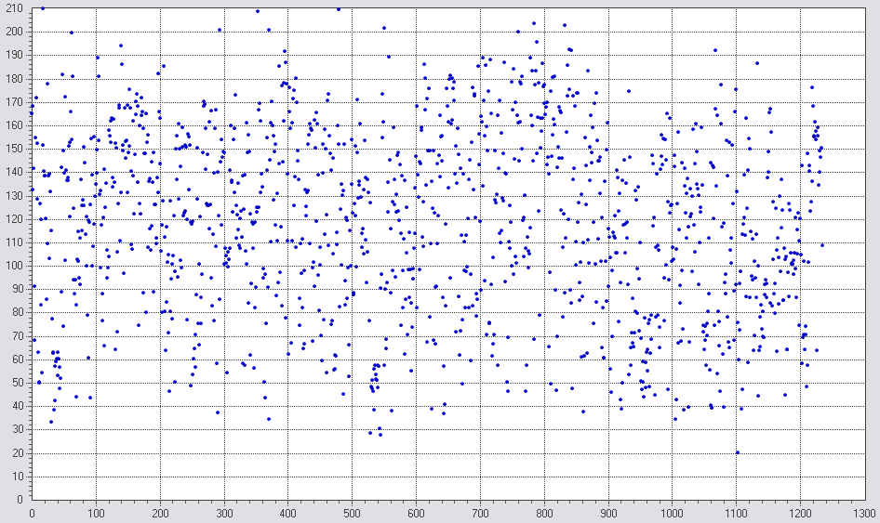
Figura 4.3: Série de consumo médio horário de combustível, de janeiro a fevereiro de 2005

As variáveis explicativas introduzidas não produzem efeitos permanentes sobre o equipamento no curto prazo. Em outras palavras, apesar de ser razoável inferir que há correlação no médio e longo prazo entre, por exemplo, excesso de carga e consumo, o mesmo não se pode dizer do curto prazo. Um ciclo de operação que exige muito da máquina não exerce influência sobre os seguintes.
No entanto, as condições de aplicação do equipamento na mesma unidade de tempo do ciclo exercem influência significativa sobre o consumo de combustível. Um modelo que consiga capturar o efeito dessas variáveis sobre a série em questão teria bastante aplicação no planejamento da produção.
A seguir serão exibidas as estatísticas utilizadas para comparar o desempenho dos métodos utilizados para a estimação:

Estatística
Descrição
Mean Absolute Error (MAE) | $$\frac{1}{N}\sum_{t=1}^{N}{\left|y_{t}−\overset{}{y_{t}}\right|}$$
Mean Absolue Percentage Error (MAPE) | $$\frac{\text{100}}{N}\sum_{t=1}^{N}{\left|\frac{y_{t}−\overset{}{y_{t}}}{y_{t}}\right|}$$
Standard Error (s.e.) | $$\sqrt{\frac{1}{N}\sum_{t=1}^{N}{{\left(y_{t}−\overset{}{y_{t}}\right)}^{2}}}$$

Tabela 4.1: Descrição das estatísticas de avaliação dos modelos

Modelo ARX
Para esta avaliação, foram introduzidas, além das variáveis exógenas já citadas, as dez últimas observações da série de consumo de combustível. A equação geral do modelo é dada por:
$$y_{t}=\sum_{i=1}^{p}{ϕ_{i}y_{t−i}+}\sum_{i=1}^{q}{β_{i}x_{i}+e_{t}}$$ | (4-13)
Onde y_{t-i} são as variáveis autoregressivas, x_{i} são as variáveis exógenas, e φ_{i} e β_{i} seus respectivos parâmetros.
A cada iteração de estimação foram aplicados testes de hipótese sobre os parâmetros das variáveis com a hipótese nula H₀ : φ_{i} = 0 e H₀ : β_{i} = 0. Dentre os parâmetros em que a hipótese nula não fosse rejeitada com um nível de significância de α=5%, aquela de menor p-valor era eliminada, e a estimação era realizada novamente. A seguir os parâmetros que não foram rejeitados pelos teste de hipótese:

Parâmetro
Estimativa | Intervalo de confiança (95%)
Y_{t-1} | 0,04 | (-2,87; 2,95)
Y_{t-2} | 0,03 | (-3,08; 3,15)
Percentual do tempo carregando | 9,26 | (7,18; 11,34)
Percentual do tempo andando vazio | 84,58 | (72,40; 96,76)
Percentual do tempo andando carregado | 244,47 | (199,98; 288,96)
Velocidade média – equipamento vazio | 0,43 | (-4,14 ; 5,00)
Velocidade média – equipamento carregado | 0,64 | (-5,26 ; 6,54)

Tabela 4.2: Parâmetros resultantes da estimação

Os parâmetros com maior correlação com a série original foram os percentuais de tempo carregando, andando vazio e carregado. A figura 4.4 mostra a relação das variáveis selecionadas com a série de consumo:
Figura 4.4: Variáveis selecionadas X série de consumo

A seguir foi realizada uma análise sobre os resíduos da estimação. Eles apresentaram média próxima de zero,e o histograma dos mesmos permite visualizar uma falta de simetria na distribuição amostral do erro. Uma das caudas se mostra mais prolongada do que a outra.
Figura 4.5: Série de resíduos da estimação
Figura 4.6: Histograma dos resíduos da estimação

É possível ver também através do gráfico da probabilidade empírica acumulada que o modelo tendeu a subestimar os valores da série:
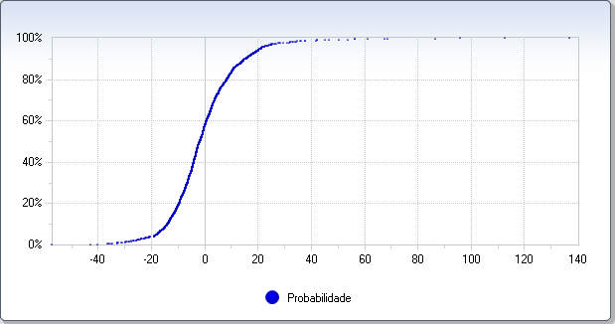
Figura 4.7: Probabilidade empírica acumulada dos resíduos

Para avaliar a hipótese de normalidade dos resíduos, foi realizado um teste de Jarque-Bera com nível de significância de 5%. O teste confirmou os indícios da inspeção visual, rejeitando a hipótese de normalidade.
A seguir as estatísticas resultantes da estimação do modelo:

Estatística
Valor
MAE | 9,673
MAPE | 8,755
s.e. | 14,237

Tabela 4.3: Estatísticas de avaliação do modelo ARX

Modelo STAR-Tree
Para a estimação através do modelo STAR-Tree, as variáveis exógenas também serão utilizadas como candidatas a variáveis de transição, e os modelos dos nós terminais irão conter tanto as variáveis exógenas quanto auto-regressivas até a ordem 10. O crescimento da árvore de decisão se dará através de testes de hipótese, com significância inicial equivalente a 5%. Conforme a árvore for crescendo, este nível de significância se tornará cada vez mais restritivo, penalizando modelos de ordem muito alta. Em cada modelo terminal também será aplicado um teste de hipótese com o intuito de eliminar-se variáveis irrelevantes. Neste teste, realizado a cada variável testada, a hipótese nula é a de que aquela variável é igual a zero. A significância utilizada neste teste é de 5%. A figura 4.8 mostra a estrutura final da árvore estimada:
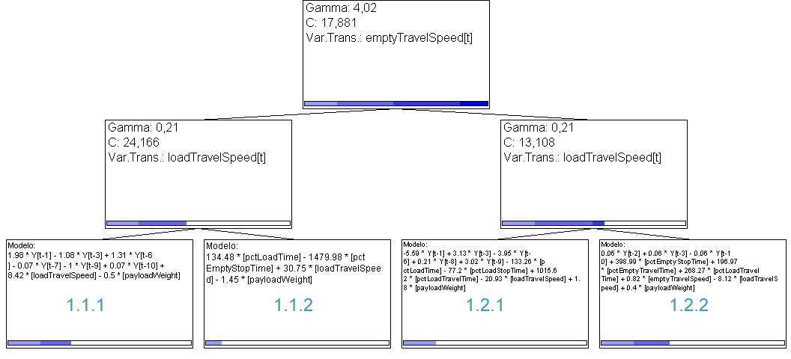
Figura 4.8: Árvore estimada pelo modelo STAR-Tree

As barras nos nós representam a pertinência média capturada por cada um dos nós estimados. É possível perceber que os nós de decisão estimados produziram divisões suaves entre os regimes. Com exceção do primeiro nível da árvore, todos os outros nós de decisão possuem parâmetros de suavidade baixos. As variáveis de transição selecionadas são bastante correlacionadas com o regime de trabalho dos equipamentos. Por trás de uma velocidade baixa ou alta em tempo de carga ou andando descarregado, por exemplo, estão diferentes regimes de trabalho. Os equipamentos podem estar trabalhando em frentes com alta ou baixa inclinação de terreno, em períodos chuvosos ou não, dentre outras condições de trabalho que podem configurar diferentes regimes de operação,com diferentes padrões de consumo de combustível. A figura 4.9 mostra a evolução da pertinência capturada pelos nós de decisão a cada dado da série:
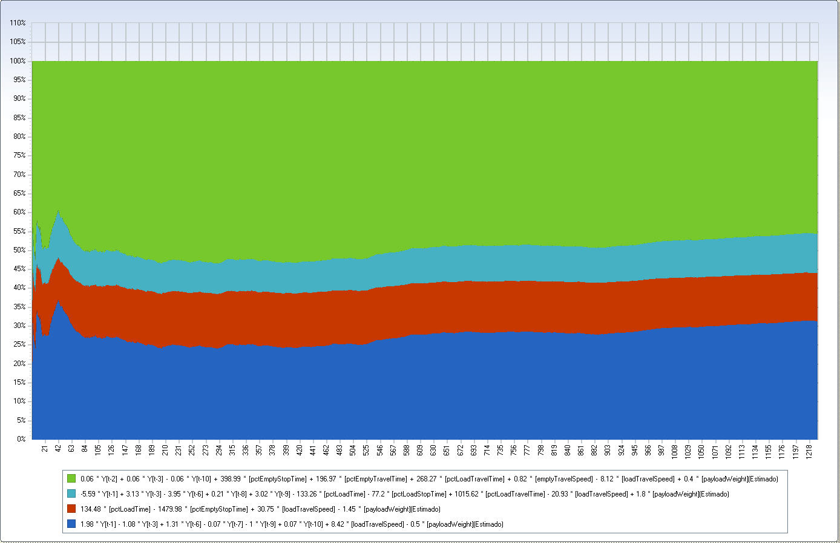
Figura 4.9: Pertinência acumulada capturada pelos nós de decisão a cada dado da série

Percebe-se também através da figura 4.10 que as funções de pertinência estão bem representadas nos dados. Isto demonstra que os regimes estão bem representados nas séries das variáveis de transição.
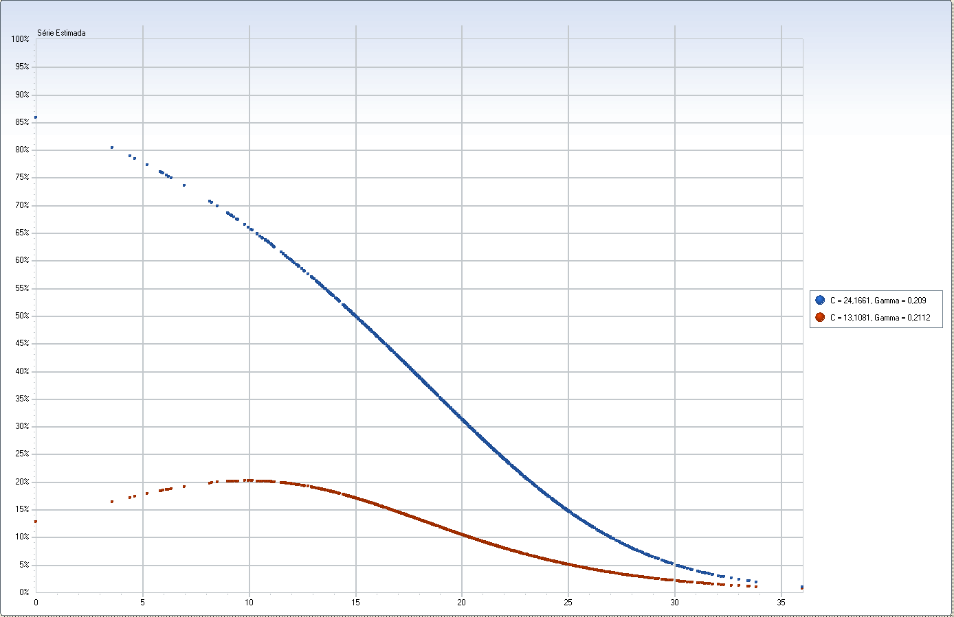
Figura 4.10: Funções de pertinência resultantes da estimação

Os parâmetros lineares estimados foram sumarizados na tabela 4.4, com seus respectivos intervalos de confiança:

Parametro
Estimativa | Intervalo de confiança (95%)
Y[t-2](1.1.1) | 1,98 | (-6,012 ; 9,962)
Y[t-4](1.1.1) | -1,08 | (2,089 ; -4,244)
Y[t-7](1.1.1) | 1,31 | (-4,458 ; 7,081)
Y[t-8](1.1.1) | -0,07 | (2,139 ; -2,279)
Y[t-10](1.1.1) | -1,00 | (2,059 ; -4,063)
Y[t-11](1.1.1) | 0,07 | (-1,796 ; 1,942)
loadTravelSpeed(1.1.1) | 8,42 | (4,78 ; 12,056)
payloadWeight(1.1.1) | -0,50 | (2,961 ; -3,962)
pctLoadTime(1.1.2) | 134,48 | (132,043 ; 136,92)
pctEmptyStopTime(1.1.2) | -1.479,98 | (-1473,349 ; -1486,603)
loadTravelSpeed(1.1.2) | 30,75 | (26,352 ; 35,147)
payloadWeight(1.1.2) | -1,45 | (1,079 ; -3,979)
Y[t-2](1.2.1) | -5,589 | (1,734 ; -12,912)
Y[t-4](1.2.1) | 3,129 | (0,151 ; 6,107)
Y[t-7](1.2.1) | -3,946 | (1,692 ; -9,584)
Y[t-9](1.2.1) | 0,211 | (-2,018 ; 2,439)
Y[t-10](1.2.1) | 3,025 | (-0,028 ; 6,077)
pctLoadTime(1.2.1) | -133,26 | (-130,313 ; -136,207)
pctLoadStopTime(1.2.1) | -77,20 | (-74,129 ; -80,274)
pctLoadTravelTime(1.2.1) | 1.015,62 | (994,098 ; 1037,142)
loadTravelSpeed(1.2.1) | -20,93 | (-18,103 ; -23,759)
payloadWeight(1.2.1) | 1,80 | (-1,932 ; 5,528)
Y[t-3](1.2.2) | 0,06 | (-2,719 ; 2,841)
Y[t-4](1.2.2) | 0,06 | (-1,998 ; 2,123)
Y[t-11](1.2.2) | -0,06 | (2,023 ; -2,134)
pctEmptyStopTime(1.2.2) | 398,99 | (392,58 ; 405,4)
pctEmptyTravelTime(1.2.2) | 196,97 | (184,992 ; 208,954)
pctLoadTravelTime(1.2.2) | 268,27 | (251,706 ; 284,835)
emptyTravelSpeed(1.2.2) | 0,82 | (-1,402 ; 3,041)
loadTravelSpeed(1.2.2) | -8,122 | (-3,731 ; -12,512)
payloadWeight(1.2.2) | 0,397 | (-2,215 ; 3,008)

Tabela 4.4: Parâmetros lineares resultantes da estimação do modelo STAR-Tree

Uma quantidade razoável de parâmetros foi eliminada dos modelos terminais através dos sucessivos testes de hipótese. Quatro modelos que somados poderiam inicialmente ter setenta e duas variáveis acabaram por ter um total de trinta e uma variáveis.
A análise dos resíduos produziu os seguintes resultados:
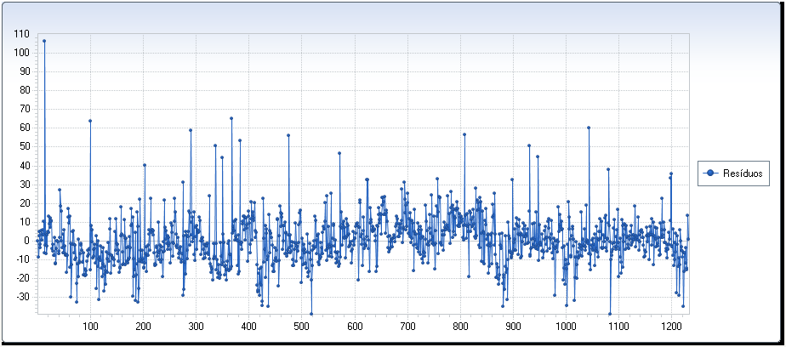
Figura 4.11: Série de resíduos da estimação do modelo STAR
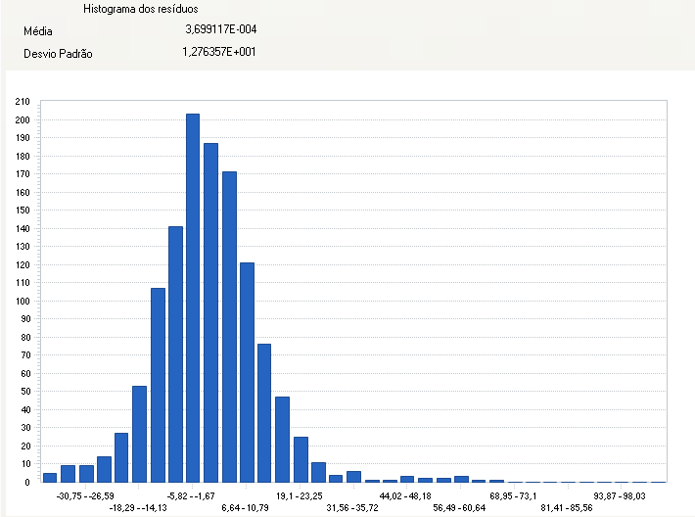
Figura 4.12: Histograma dos resíduos da estimação
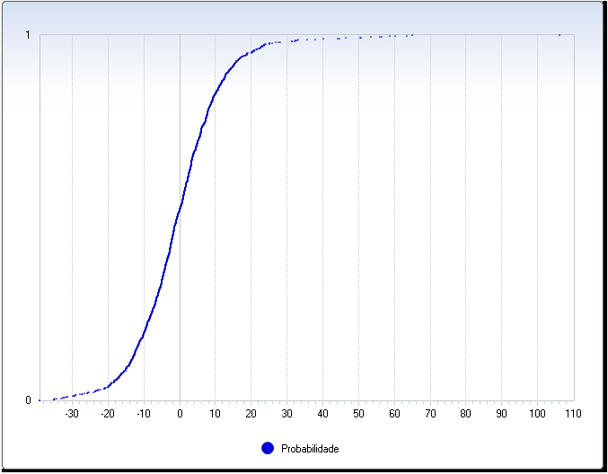
Figura 4.13: Probabilidade empírica acumulada dos resíduos

É possível notar um excesso de curtose no histograma dos resíduos. Foi aplicado o teste de Jarque-Bera para verificar a hipótese nula de normalidade dos resíduos. A hipótese foi rejeitada com nível de significância de 5%.
A tabela a seguir resume as estatísticas de avaliação do erro na estimação do modelo STAR-Tree:
Estatística
Valor
MAE | 9,15852
MAPE | 8,23607
s.e. | 12,76357

Tabela 4.5: Estatísticas de avaliação do modelo STAR-Tree

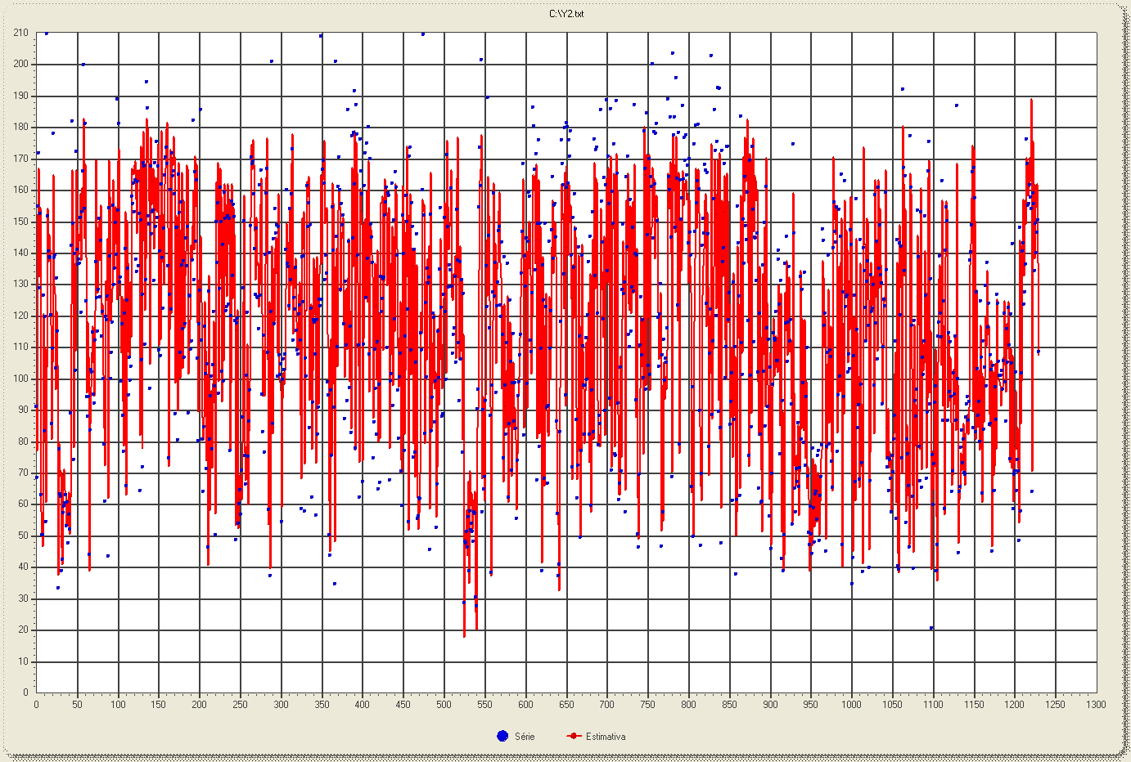
Figura 4.14: Estimação do modelo STAR-Tree

Conclusões
Ao utilizar as mesmas variáveis que o modelo ARX, o modelo STAR-Tree conseguiu atingir resultados superiores ao daquele modelo.
O modelo STAR-Tree detectou dois diferentes regimes através das variáveis de velocidade com o equipamento descarregado e velocidade com o equipamento carregado. Nenhuma variável auto-regressiva foi escolhida como variável de transição. A variável de carga não foi selecionada como variável de transição em nenhum nó de decisão da árvore, porém sempre foi utilizada nos modelos dos nós terminais. Isto pode ter relação com o fato de que, independentemente das condições de trabalho, os equipamentos sempre trabalham com bastante carga. As velocidades foram detectadas como fatores mais importantes neste sentido. O modelo STAR-Tree gerou estatísticas de avaliação superiores às do modelo ARX. No entanto, o tempo levado pelo modelo STAR-Tree para estimar uma série deste tamanho com uma grande quantidade de variáveis – dez auto-regressivos e oito variáveis exógenas – foi muito grande. O modelo ARX foi estimado em questão de segundos, enquanto que o modelo STAR-Tree foi estimado em torno de três horas. Deve-se isso às inversões de matrizes de tamanho razoavelmente grande, às gerações de grid de resultados e à grande quantidade de avaliação de candidatas a variáveis de transição e eliminação de variáveis seguidas de reestimação do modelo. Porém, claramente há espaço para revisões na implementação de forma a reduzir o tempo total gasto na estimação do modelo STAR-Tree.

DESCRIÇÃO DO SISTEMA

Objetivo
O sistema desenvolvido nesta dissertação tem como objetivo agregar um conjunto de funcionalidades que permita aplicar o modelo STAR em séries temporais, gerar séries artificiais a partir desses modelos, e avaliar a qualidade de suas estimações. Para isso, foram construídos diversos módulos que serão detalhados nas seções a seguir.
Algumas preocupações foram tomadas no desenvolvimento da ferramenta. Devido ao caráter muitas vezes exploratório da análise, foram oferecidas ferramentas de avaliação, parametrização e visualização que visavam facilitar o trabalho do usuário neste sentido.
Os recursos de visualização permitem que o usuário avalie a qualidade do resultado obtido, através de gráficos, ou seqüências de gráficos e tabelas. Foram criados recursos visuais que permitissem mais facilmente a visualização de modelos estruturados em árvore. Também foram incorporados recursos de gravação e carga de avaliações já executadas, para que pudessem ser reutilizadas futuramente.
O sistema também é bastante flexível, pois permite um alto grau de parametrização dos modelos e análises. É possível escolher entre diversos métodos de estimação de parâmetros e de crescimento de árvore, e reaplicá-los facilmente a diferentes configurações do modelo a ser estimado.

Módulo de estimação de séries temporais
Neste módulo, a estimação é vista em mais detalhes. Ao estimar uma série, seja artificial ou não, o usuário é levado a escolher uma série de parâmetros.

Parâmetros de estimação
Primeiramente, deve escolher o método através do qual os parâmetros não lineares serão estimados. São oferecidos quatro métodos: Gradiente, Newton-Rhapson, BFGS, e algoritmos genéticos. Em todos os casos, é necessário algum nível de parametrização dos métodos. Os algoritmos genéticos são os que mais oferecem parametrização, e talvez por isso, sejam os mais difíceis de operar.
Figura 5.1: Escolha do método de estimação dos parâmetros não lineares

Nos demais métodos de otimização, só é necessário estabelecer critérios de parada e de busca. Neste tipo de parametrização, é importante encontrar um balanço entre melhorar os resultados e reduzir o tempo total de estimação. Muitas vezes, uma redução da tolerância do critério de parada de um método de otimização pode não trazer muitos resultados, mas implica em um aumento brutal do tempo de estimação.
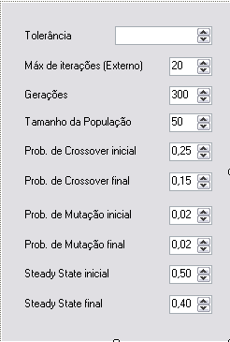
Figura 5.2: Exemplo de parametrização para algoritmos genéticos

Uma vez escolhido algum dos métodos mencionados acima, é necessário que se escolha o método de crescimento da árvore STAR. O sistema oferece duas possibilidades: CART e teste de hipótese por multiplicadores de lagrange. No primeiro caso, é preciso definir um nível de tolerância, que será utilizada no critério de parada do método. No caso do teste de hipótese, é preciso definir um nível α de significância para o teste. A escolha de um α muito tolerante fará com que o sistema sobreparametrize o modelo estimado.
Figura 5.3: Escolha do método de crescimento da árvore

Gerador de séries artificiais
Esta funcionalidade permite que se crie um modelo gerador de séries artificiais da classe STAR de qualquer ordem p. O usuário cria, através de um recurso visual, a árvore do nível desejado e parametriza cada um de seus nós. No caso de nós de decisão, escolhe-se o parâmetro de escala e locação (gama e c), além da variável de transição autoregressiva.
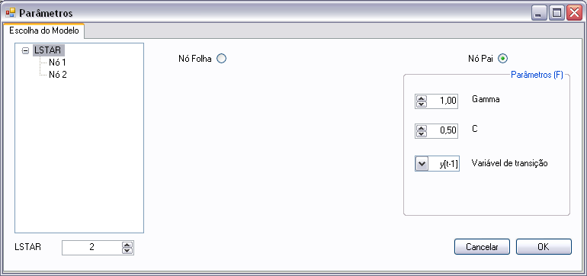
Figura 5.4: Escolha dos parâmetros de um nó de decisão

Em nós terminais, definem-se os parâmetros do modelo AR local.
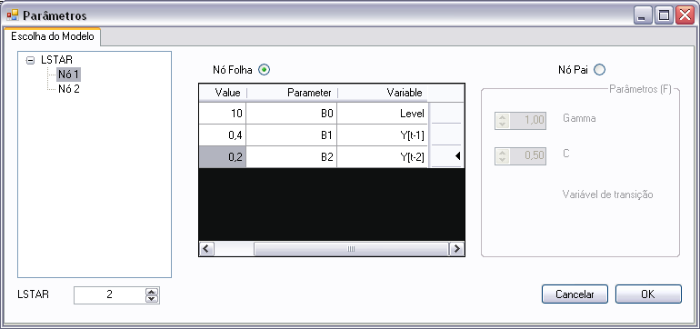
Figura 5.5: Escolha dos parâmetros de um nó de terminal

Uma vez gerado, o modelo pode ser reaproveitado para geração de novas séries, pois ele é armazenado em memória e empilhado com os outros modelos previamente gerados. É possível salvar e carregar os modelos em disco.
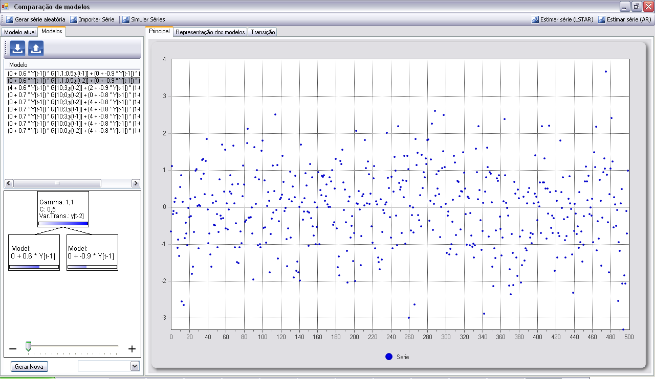
Figura 5.6: Geração de séries a partir de modelos previamente montados

Também é possível importar séries externas e estima-las por modelos da classe STAR. Neste caso, obviamente não é possível comparar os resultados da mesma forma por seu modelo gerador ser desconhecido, mas é possível diagnosticar a eficácia de sua estimação através dos instrumentos que serão descritos a seguir.

Estimação e visualização de resultados
Seja gerando uma série artificial, seja importando uma série, estima-se a série através da parametrização descrita em 5.2.1. É possível acompanhar através da ferramenta todo o processo de estimação. O processo se dará por terminado quando algum dos critérios de parada for atingido (número máximo de iterações ou redução insignificante do erro entre iterações).
Uma vez terminado o processo de crescimento da árvore, uma série de resultados é exibido ao usuário. A estimação final propriamente dita, onde se plota a série estimada sobre a série de dados original. A seqüência de modelos estimados ao longo do processo, e o somatório dos erros quadráticos relacionados; gráfico dos erros individuais do modelo escolhido perfilados em ordem crescente, ilustrando sua distribuição; um gráfico de área que mostra a predominância dos modelos ao longo do processo de estimação; gráfico que plota no eixo X a variável de transição e no Y a função de pertinência, tanto do modelo estimado quanto do modelo gerador, no caso de ser uma série gerada pelo sistema.
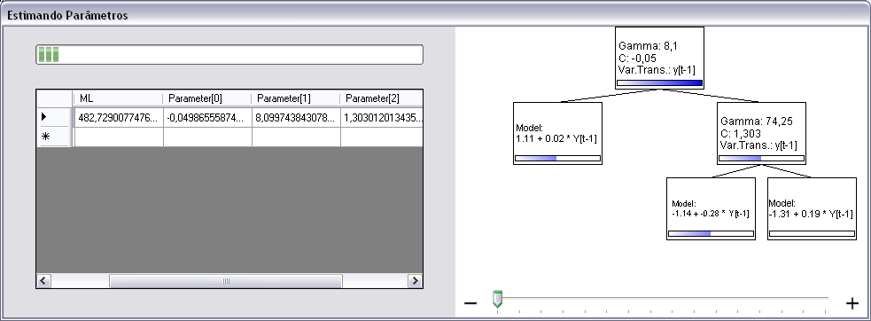
Figura 5.7: Processo de estimação da série
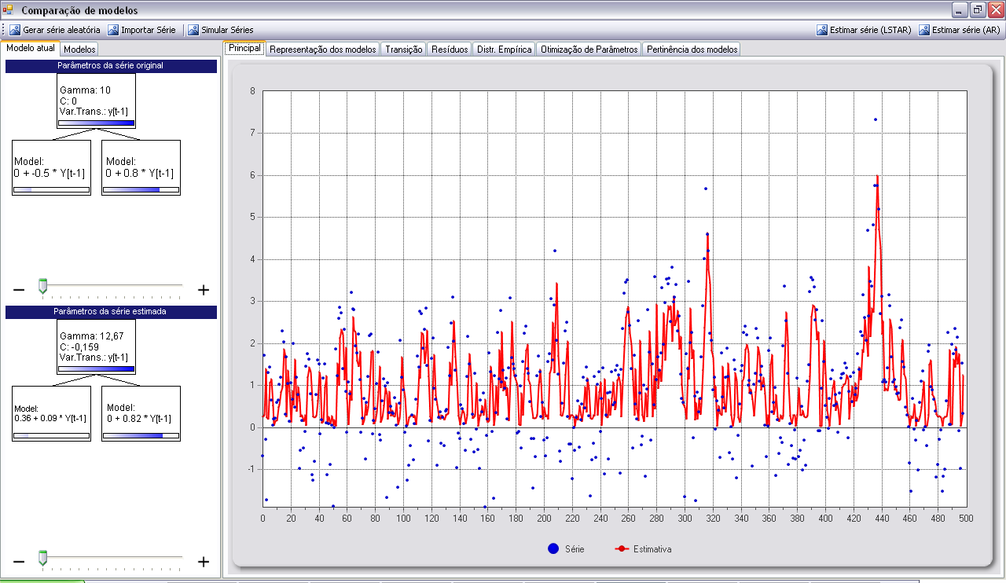
Figura 5.8: Exemplo de estimação de série

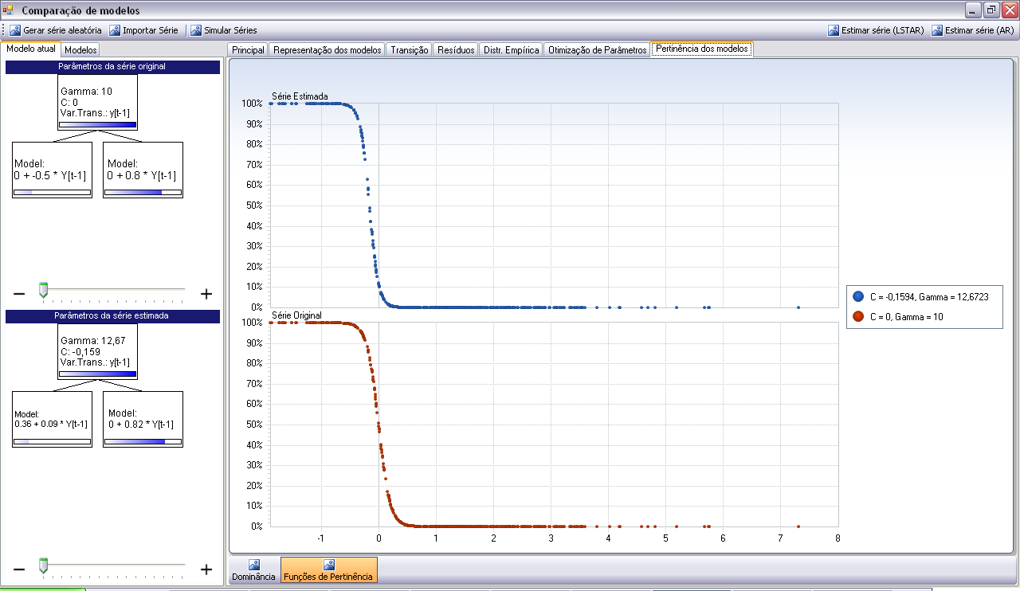
Figura 5.9: Funções de pertinência nos modelos gerador e estimado

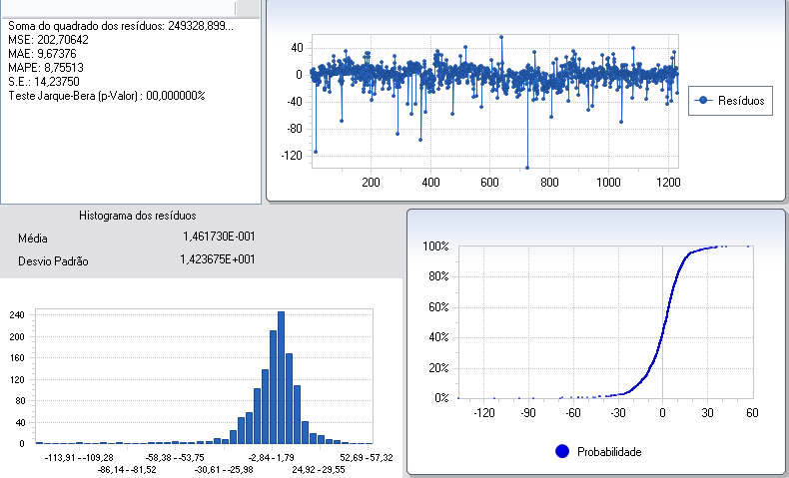
Figura 5.10: Análise dos resíduos decorrentes da estimação

Simulação através de modelos gerados artificialmente
Este módulo permite que se teste a eficácia da estimação sob diversas parametrizações. Para isso, é preciso definir um modelo gerador, com uma estrutura de árvore, parâmetros não lineares e lineares, o método de estimação dos parâmetros não-lineares, o tamanho da série, e a quantidade de rodadas da simulação. Cada rodada irá gerar, a partir do modelo construído, uma nova série de dados, que será estimada pelo método selecionado, utilizando-se da mesma estrutura de geração.
O objetivo deste módulo não é avaliar a detecção de estrutura da árvore, e sim, uma vez conhecida esta estrutura, avaliar a estimação de todos os seus parâmetros. Como pôde ser visto em capítulos anteriores, existem parametrizações mais difíceis de estimar do que outras, assim como séries curtas em comparação com séries longas; alguns métodos convergem mais rápido do que outros, e conforme a complexidade dos modelos aumenta, isto se torna mais crítico. Através de simulações, é possível avaliar a eficácia das estimações e tirar conclusões sobre os modelos. Para cada combinação de estrutura, parâmetros e método utilizados, é gerado um relatório que ilustra o desvio padrão da estimação, a média e a variância dos parâmetros, das pertinências efetivas de cada nó estimado, o tempo médio gasto nas estimações, as relações entre parâmetros, e as relações entre parâmetros e pertinências.
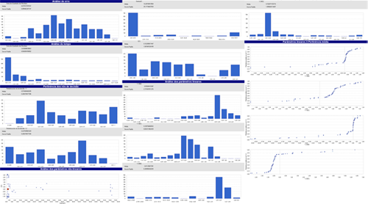
Figura 5.11: Exemplo de relatório gerado pelo módulo de simulações

REFERÊNCIAS
- Akaike, H. A new look at the statistical model identification, IEEE Transactions Automated Control, 19(6), 716-23, 1974
- BACON,D.;WATTS,D.. Estimating the transition between two Intersecting straight lines. Biometrika, 58:525–534, 1971

- BAZARAA, M.; SHERALI, H. ; SHETTY, C.. Nonlinear programming.
John Wiley and Sons, New York, 1979.

- BERTSEKAS, D. Nonlinear Programming. Athena Scientific, Belmont, 1995.
- Broyden, C. G. The Convergence of a Class of Double-rank Minimization Algorithms ,Journal of the Institute of Mathematics and Its Applications 1970, 6, 76-90
- Box, G.; Jenkins, G.M.; Reinsel, G.C. Time Series Analysis: Forecasting and Control, third edition. Prentice-Hall, 1994
- Corrêa da Rosa, J.M, Modelos de Regressão com Transição Suave Estruturados por Árvores,Tese de Doutorado, PUC-Rio, 2005
- Corrêa da Rosa, J.M; Veiga, A; Medeiros, M.C.. A Closer Look at the LSTAR(1) Estimation, 2004
- Edwin K.P.Chong ; Stanislaw H.Zak, An Introduction to Optimization 2ed, John Wiley & Sons Pte. Ltd. August 2001
- Holland, J. H. Outline for a Logical Theory of Adaptive Systems Journal of the Association for the Computing Machine 3:297-314, 1962
- JOHNSTON, J;DINARDO, J, Econometric Methods, McGraw-Hill/Irwin, 1996
- Medeiros , M. C.; Veiga, A.. A Flexible Coefficient Smooth Transition Time Series Model, 2000
- Medeiros, M.C.; Veiga, A.; Resende, M.. A Combinatorial Approach to Piecewise Linear Time Series Analysis, 2002.
- Medeiros, M.C.; Veiga, A.; Resende, M. Piecewise Linear Time Series Estimation With GRASP, 1999
- Moreira do Amaral, L.F. Um Modelo de Múltiplos Regimes Auto Regressivo Periódico com Transição Suave Aplicado a Previsão de Curto Prazo de Carga de Energia Elétrica, Tese de Doutorado, 2007

No sistema a ser descrito no capítulo 5, o algoritmo foi escrito em uma modelagem orientada a objeto. Esta é uma representação estruturada do mesmo.

